TECHNICAL STUDY COMPANION
DiT 编解码器发展、架构、训练与数据工程
A Deep Insight into Encoders, Decoders and Visual Tokenizers for Diffusion Transformers

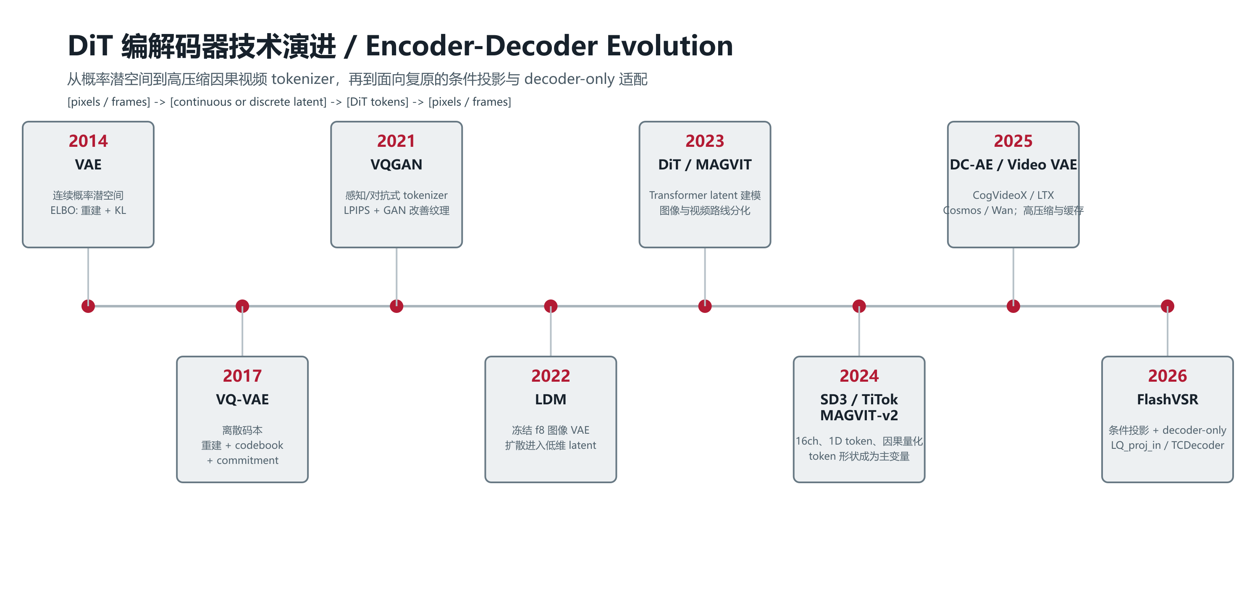
图 0-1 DiT 编解码器技术演进总览 / Encoder-Decoder Evolution Overview
证据锚点 / Evidence anchor: 解释图，依据本资料库架构矩阵与原始论文证据绘制。
中文主叙述 · English terminology · Paper-native figures · Code-level anchors
版本 / Version: 2026-08-21
研究资料库：daily/20260821_ENC_DEC

摘要 / Abstract
编解码器在 DiT 系统中不是被动的输入输出接口，而是同时决定信息上限、token 数量、训练成本、时序边界和最终纹理风格。本报告从 VAE、VQ-VAE、VQGAN 和 LDM 的历史出发，系统比较 SD3、FLUX.1、TiTok、DC-AE，以及 MAGVIT、CogVideoX、Open-Sora、WF-VAE、VidTok、LTX-Video、Cosmos 与 Wan 等主流图像/视频编解码器；进一步把 tokenizer 预训练、冻结潜空间 DiT 训练和图像复原适配拆成三个不同优化问题，并以 FlashVSR 的 LQ_proj_in、WanDecoder 与 TCDecoder 为代码级案例。报告强调一个核心结论：压缩倍率、潜变量通道数、因果缓存和解码器监督共同构成生成模型的系统级设计空间，不能只以重建 PSNR 或单次推理速度孤立评价。
Encoders and decoders are not passive I/O components in a Diffusion Transformer system. They define the information ceiling, token budget, optimization difficulty, temporal boundary and final texture prior. This report traces the evolution from VAE, VQ-VAE, VQGAN and latent diffusion to modern image and video tokenizers, separates tokenizer pretraining from frozen-latent DiT training and restoration adaptation, and provides a code-level FlashVSR case study. The central systems insight is that compression ratio, latent dimensionality, causality, cache semantics and decoder supervision must be designed jointly.
关键词 / Keywords | Diffusion Transformer (DiT); Autoencoder; Variational Autoencoder (VAE); Visual Tokenizer; Causal Video VAE; Flow Matching; Perceptual Loss; FlashVSR; TCDecoder; Data Engineering.

证据口径与阅读方法
标签 | 含义 | 在本文中的使用方式
paper-verified | 原论文正文、附录或原文图明确给出 | 可写作论文事实，并标注页码/图号
code-verified | 官方仓库源码或配置明确给出 | 可写作实现事实，并标注文件与行号
primary-source-indexed | 权威原始来源已定位，但本地完整 PDF 尚未落盘 | 仅做基础定义或来源索引，不声称本地全文核验
analysis | 由多条证据归纳形成的工程解释 | 明确写为分析、建议或推论
undisclosed | 公开论文与源码未披露 | 保持空白边界，不用其他模型配方代填

本地资料状态 | 来源索引共 40 条，当前有效完整论文 PDF 为 7 篇，官方源码快照 16/16 有效；另外 11 篇较新论文具有本地 ar5iv 全文快照与原文图。VAE、VQ-VAE 等历史基础论文当前保留权威来源索引，完整 PDF 待补。

阅读导航
- 先读第 1-2 章：建立 encoder、decoder、tokenizer、latent channel、compression factor 与 causality 的统一语义。
- 再读第 3-4 章：分别理解图像与视频路线，重点观察 token 形状和 decoder 职责如何变化。
- 第 5-6 章回答如何训练、LOSS 如何组合、数据如何制作和张量如何进入模型。
- 第 7 章是 FlashVSR 深入案例，直接对应 LQ_proj_in、WanDecoder、TCDecoder 三个易混模块。
- 第 8-9 章用于架构选型、复现检查和后续研究。Excel 是全量审计底稿，Word 是结构化学习手册。

1. 概念边界与历史演进

1.1 五个容易混淆的对象
对象 | 英文 | 核心职责 | 不应被误读为
编码器 | Encoder | 把像素/帧映射到潜变量；VAE 编码器还预测后验参数 | 任何把 RGB 投影到特征的条件分支
瓶颈 | Bottleneck | 定义连续分布、离散码本或高压缩 token 形状 | 单纯的 DiT patchify
解码器 | Decoder | 把潜变量恢复到像素/帧，可附带条件、去噪或缓存 | 一定与编码器对称的固定逆运算
视觉分词器 | Visual Tokenizer | encoder-bottleneck-decoder 的完整 token 契约 | 只产生条件特征的 projector
潜空间接口 | Latent Interface | 规定 DiT 输入的尺度、通道、归一化和解码方式 | 一个可随意替换而不影响主干的前处理

判断一个模块是不是 encoder，最实用的问题不是看名字，而是看它是否定义了完整的潜变量统计或 token 契约：输入是什么，输出能否被标准 decoder 接受，是否有 posterior/quantizer，是否与同一 tokenizer 的训练目标绑定。FlashVSR 的 LQ_proj_in 虽然把低清 RGB 压到与 Wan latent 对齐的尺度，但它不产生 Wan posterior，因此应称为条件投影器而不是 Wan encoder。

1.2 VAE：连续概率潜空间
VAE 的 encoder 学习近似后验 q_phi(z|x)，decoder 学习 p_theta(x|z)。重参数化 z = mu + sigma * epsilon 让随机采样仍可反向传播。它建立了现代连续 latent autoencoder 的概率基础，但原始 VAE 并没有规定今天常见的 f8、4 通道或 16 通道接口。[1]
L_VAE = E_q(z|x)[-log p_theta(x|z)] + beta * D_KL(q_phi(z|x) || p(z))
重建项 + KL 正则

直觉上，重建项要求 z 保留输入信息；KL 项要求潜空间接近规则先验，便于生成模型采样。beta 过大时细节被压缩，过小时潜空间不规则。现代感知 VAE 通常加入 LPIPS 或 GAN，因此不能把原始 ELBO 等同于 SD/FLUX 类 autoencoder 的完整训练配方。

1.3 VQ-VAE：离散码本与 straight-through
VQ-VAE 把连续 encoder 特征映射到最近的 codebook entry，生成离散索引。量化不可导，因此使用 straight-through estimator 把 decoder 梯度近似传回 encoder；codebook loss 和 commitment loss 分别更新词典并约束 encoder 不要漂离码本。[2]
k* = argmin_k || z_e(x) - e_k ||_2 ; z_q(x) = e_k*
nearest-neighbor vector quantization

L_VQ = L_rec + ||sg[z_e]-e||_2^2 + beta ||z_e-sg[e]||_2^2
codebook + commitment

典型失败 | codebook collapse、dead codes 和过低的有效码本利用率会让名义 token 容量远大于实际容量。

1.4 VQGAN 与 LDM：从压缩到感知重建
VQGAN 用感知损失和 patch discriminator 把重建目标从逐像素平均推进到局部纹理真实感；LDM 则把 autoencoder 与生成模型训练彻底分离：先训练 perceptual compression，再冻结 encoder/decoder，在低维 latent 上训练扩散模型。[4][5] 这一步奠定了今天 DiT 的主流系统边界。
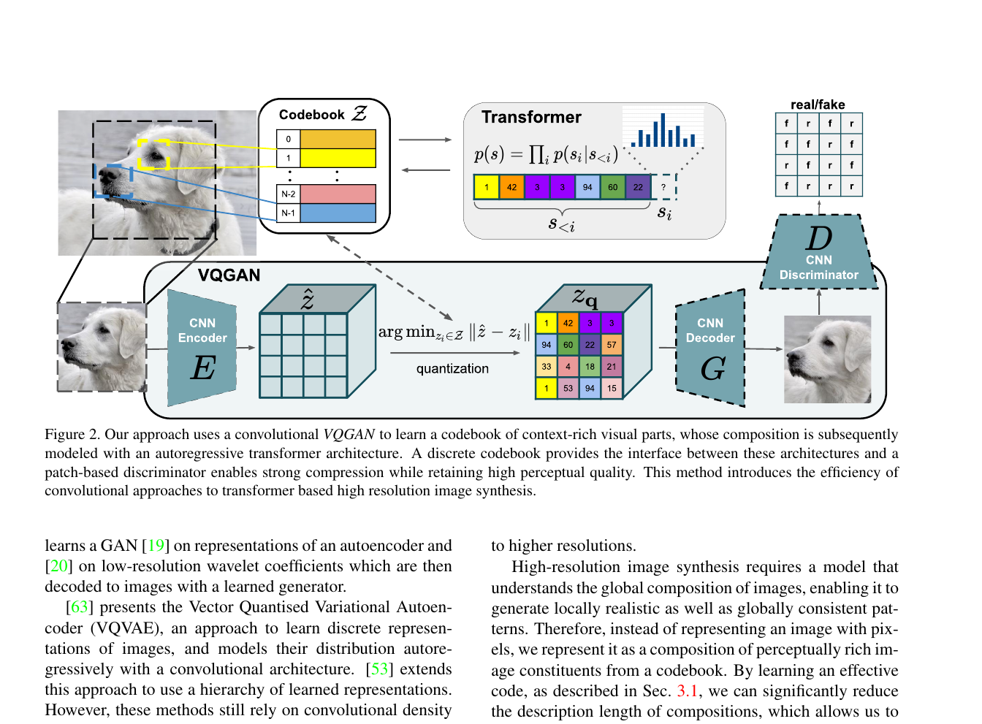
图 1-1 VQGAN 的感知式离散 tokenizer 架构。
证据锚点 / Evidence anchor: VQGAN 原论文第 3 页 Fig.2；本地 PDF: papers/01_history_and_tokenizers/vqgan_2012.09841.pdf。
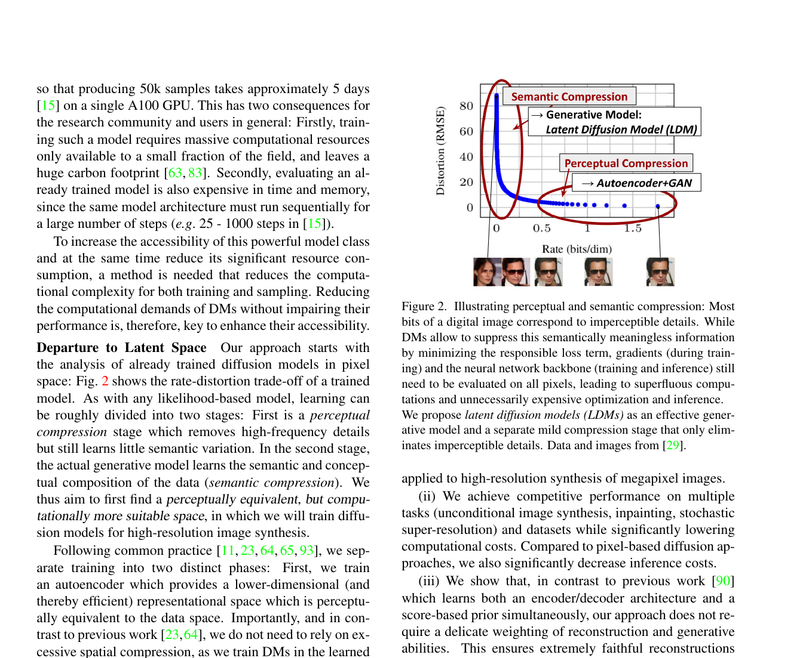
图 1-2 LDM 将感知压缩与 latent diffusion 解耦。
证据锚点 / Evidence anchor: LDM 原论文第 2 页；本地 PDF: papers/01_history_and_tokenizers/ldm_2112.10752.pdf。
系统结论 | 一旦 tokenizer 冻结，DiT 训练无法修复 decoder 的色偏、纹理涂抹或高频缺失。decoder 成为生成质量的硬上限，同时 encoder 决定 DiT 看到的任务难度。

2. DiT 的潜空间接口与张量流
DiT 并不直接规定 encoder/decoder。经典 DiT 使用预训练 Stable Diffusion VAE，把 RGB 图像压成 f8、4 通道 latent，再按 p x p latent patch 转为 Transformer tokens。[6] 因此总 token 数由两次压缩共同决定：VAE 的空间压缩 f 和 DiT 的 patch size p。
N_tokens(image) = (H / f / p) * (W / f / p)
图像 token 数

N_tokens(video) = ceil(T / f_t) * (H / f_s / p_h) * (W / f_s / p_w)
视频 token 数

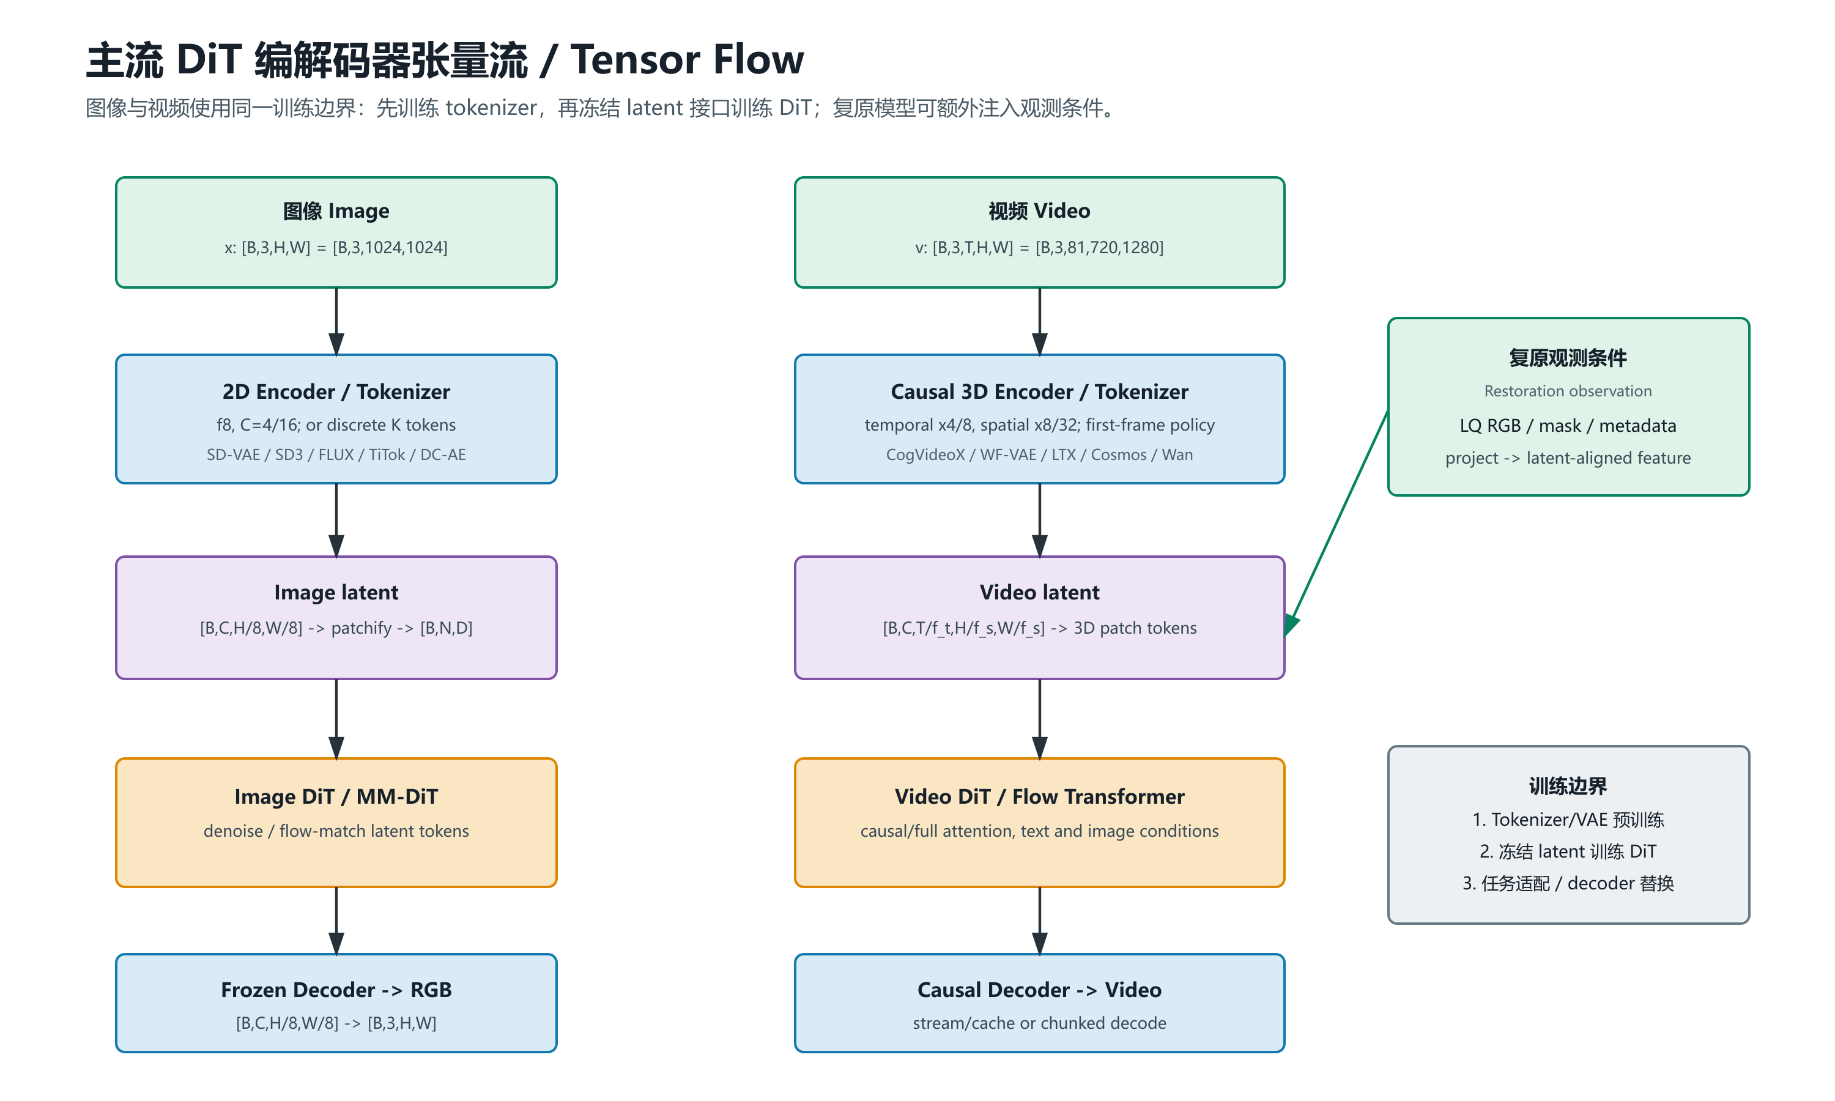
图 2-1 图像/视频 tokenizer 与 DiT 的张量流。
证据锚点 / Evidence anchor: 解释图；数值来自 DiT、SD3、CogVideoX、LTX-Video、Wan 与 FlashVSR 的公开结构。
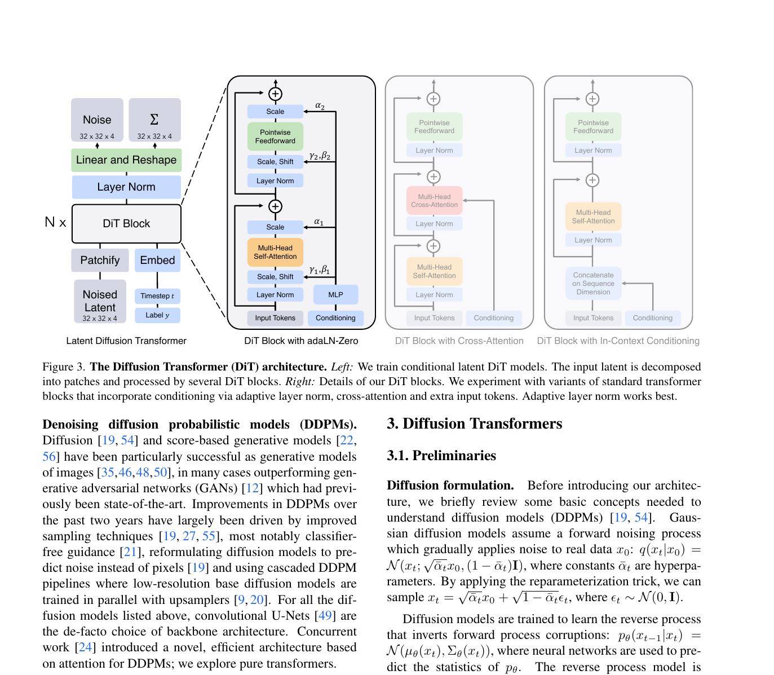
图 2-2 DiT 原论文：latent patchify、Transformer blocks 与输出头。
证据锚点 / Evidence anchor: DiT 原论文第 3 页 Fig.3；source_code/dit/models.py。
形状示例 | 512x512 RGB 经 f8 VAE 得到 [B,4,64,64]。若 DiT patch size p=2，则 token grid 为 32x32，共 1024 tokens；若改成 16 通道 latent，token 数不变，但每个位置的信息维度和预测难度显著增加。

3. 主流图像编解码器

3.1 SD3 VAE 与 MM-DiT：16 通道 f8 接口
SD3 将图像 latent 从经典 4 通道扩展到 16 通道，同时保持 f8 空间压缩。官方参考实现使用四级 ch_mult=(1,2,4,4)、两层 residual blocks 和 mid attention，encoder 输出 2*z_channels 以形成后验参数；latent 还需经过 scale=1.5305、shift=0.0609 的归一化接口。[8] 更高通道容量改善重建，但也扩大 flow model 的输入/输出维度。
结构锚点 | SD3 实现 | 对 MM-DiT 的影响
Encoder backbone | 2D ResNet；ch_mult=(1,2,4,4)；每级 2 个 residual blocks | 保持 f8 网格，同时扩大单个 latent 位置的表达容量
Bottleneck | mid-block self-attention | 在进入 flow model 前补充低分辨率全局信息交互
Posterior | encoder 输出 2 x 16 channels，拆分为 mean / log-variance | 采样后以 16-channel continuous latent 作为图像 token 来源
Latent contract | scale=1.5305；shift=0.0609 | MM-DiT 权重依赖该统计接口，不可与其他 VAE latent 直接互换

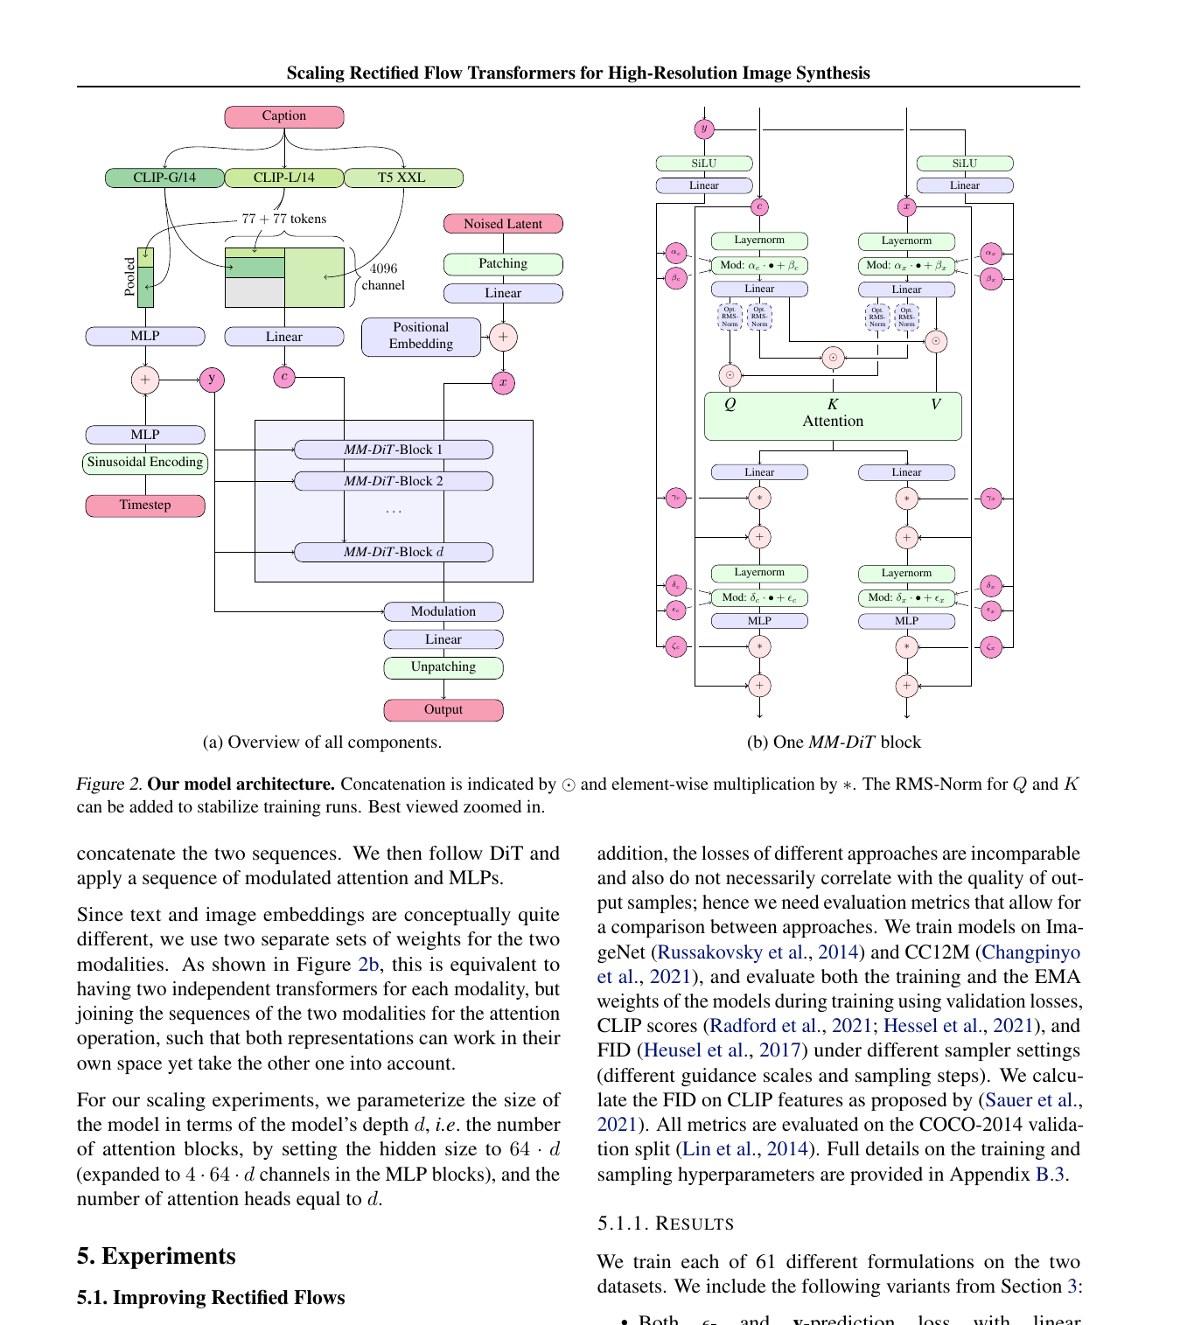
图 3-1 SD3 的 MM-DiT 双模态联合注意力结构。
证据锚点 / Evidence anchor: SD3 原论文第 5 页；本地 PDF: papers/02_image_vae/sd3_2403.03206.pdf。
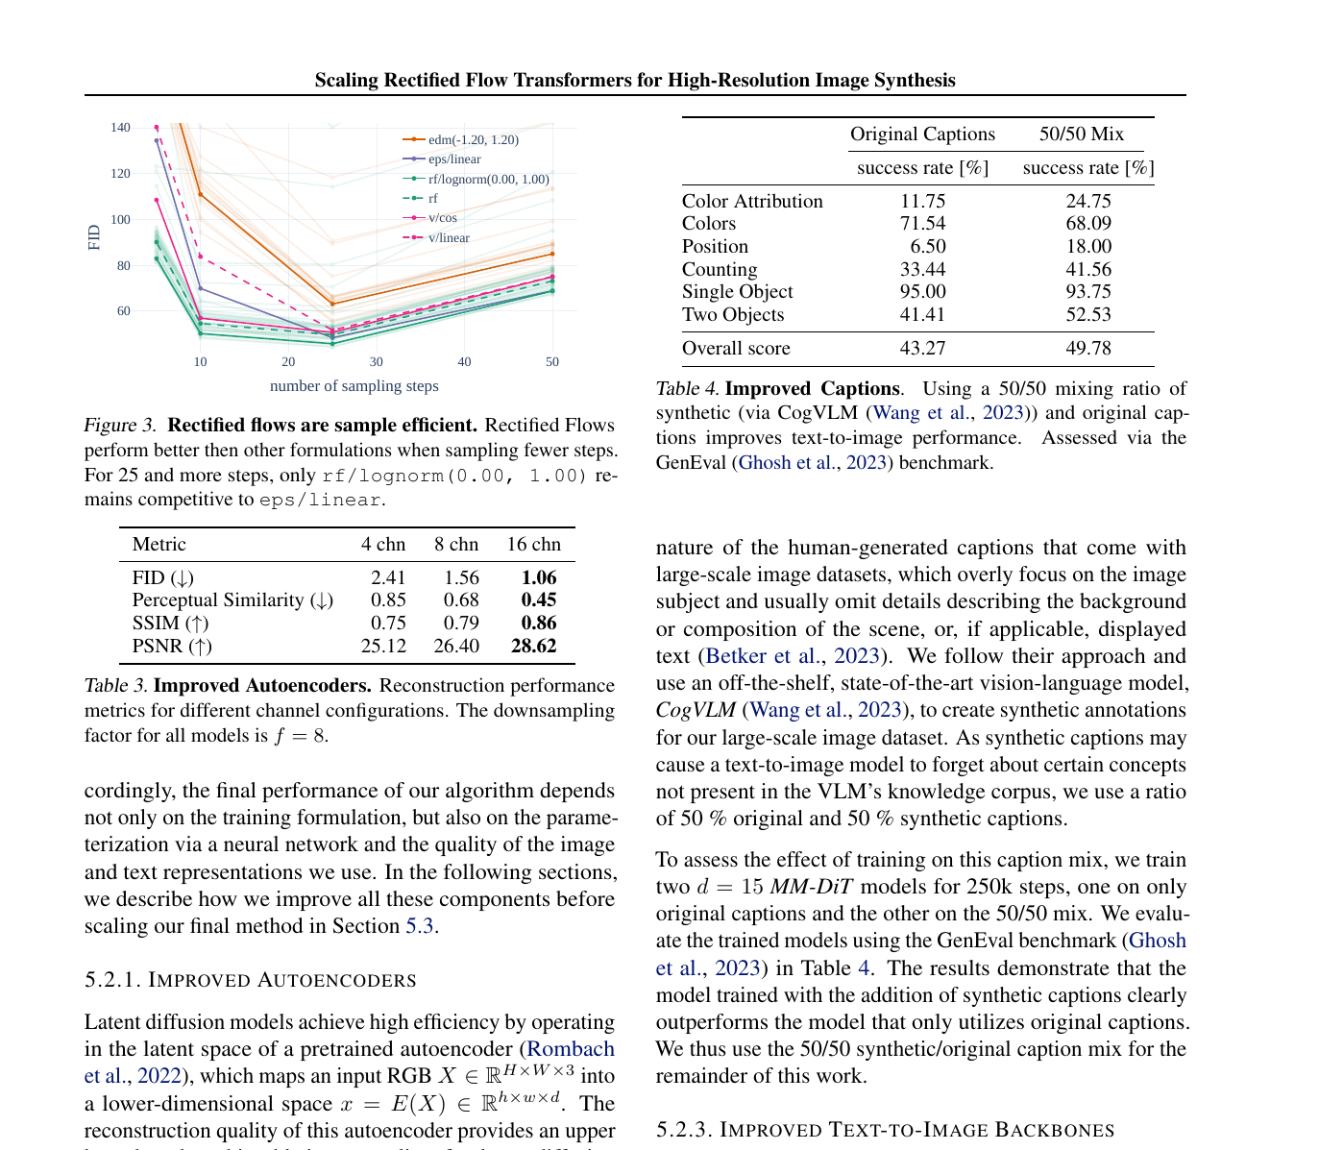
图 3-2 SD3 原论文的 autoencoder 架构比较与 16 通道选择。
证据锚点 / Evidence anchor: SD3 原论文第 7 页 Table 3；source_code/sd3/sd3_impls.py:97-107,247-310。

3.2 FLUX.1 AE：公开结构与未公开训练配方
FLUX.1 官方源码公开了与 SD3 同属 2D ResNet autoencoder 家族的结构：in/out RGB=3，base channel=128，ch_mult=[1,2,4,4]，两层 residual blocks，z_channels=16，四个 resolution levels 对应 f8；latent 归一化为 z_norm = 0.3611 * (z - 0.1159)。源码可核验 encoder、decoder 与归一化，但没有公开完整 AE 训练数据、损失权重、判别器策略与优化日程。
z_model = 0.3611 * (z_ae - 0.1159) ; z_ae = z_model / 0.3611 + 0.1159
FLUX.1 latent normalization

维度 | SD3 | FLUX.1 | 工程含义
空间压缩 | f8 | f8（由源码层级推得） | token 网格规模相近
latent channels | 16 | 16 | 比经典 SD-VAE 的 4ch 更高容量
归一化 | scale 1.5305 / shift 0.0609 | scale 0.3611 / shift 0.1159 | 权重与 latent 不可交叉混用
AE 训练配方 | 论文未完整披露 | 未公开 | 只能复用架构，不能声称复现官方训练

证据锚点 / Evidence anchor: source_code/flux/modules/autoencoder.py；source_code/flux/util.py:539-548；证据状态 code-verified+undisclosed。
关键边界 | 把 LDM 或 SD3 的 LPIPS/GAN/KL 权重复制给 FLUX autoencoder，可以作为复现实验起点，但必须标注为 engineering baseline，不能写成 FLUX 官方事实。

3.3 TiTok：从二维网格到一维少量 token
TiTok 不再把 bottleneck 固定成二维格点，而是让 ViT encoder 同时处理图像 patches 与 K 个可学习 latent tokens，再量化为 K 个一维 tokens。旗舰设置在 256px 使用 32 tokens、codebook 4096。它主要服务 MaskGIT 路线，但对 DiT 的启示非常直接：token 预算不一定只能依靠更大空间压缩获得，也可以改变 token 拓扑。[9]
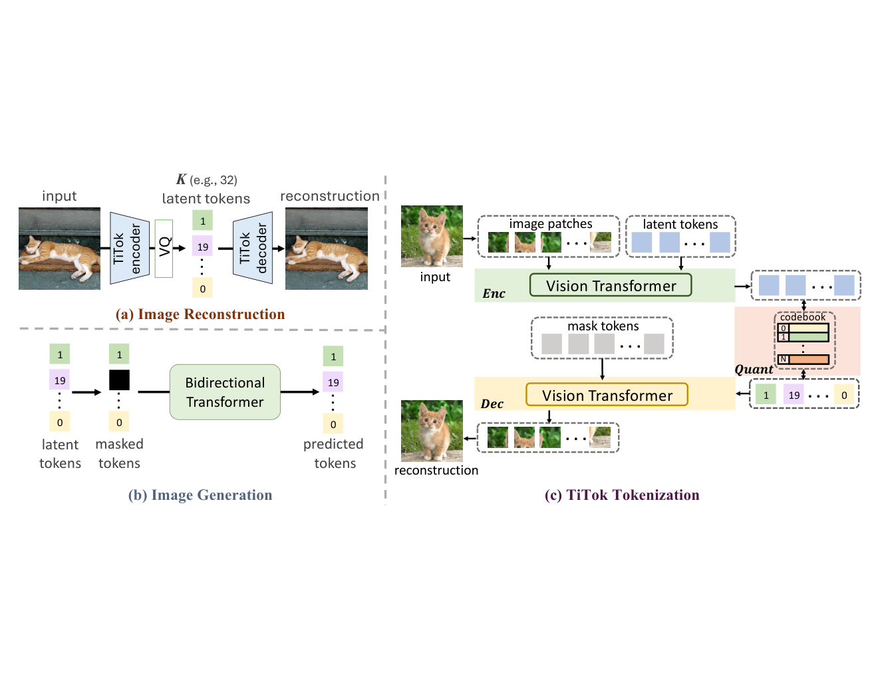
图 3-3 TiTok：K 个一维 latent tokens 的编码与解码框架。
证据锚点 / Evidence anchor: TiTok 原文 ar5iv 快照 Fig.3；text/ar5iv_2406.07550.txt。
训练采用两阶段策略：先预测 MaskGIT-VQGAN 的 proxy codes，降低直接 RGB/GAN 优化难度；再冻结 encoder 与 quantizer，仅 fine-tune decoder，使用 VQGAN 风格的像素、感知与对抗目标。该方法说明 decoder 可以被视为独立的高频重建器进行后训练。

3.4 DC-AE：高压缩不是多堆几层 stride
DC-AE 把空间压缩推进到 f32/f64/f128，代表一种明显的系统转向：把 token 压缩从 DiT patchify 前移到 autoencoder。本质难点不是网络能否 downsample，而是如何在高压缩下保持全局结构、局部细节和可优化性。DC-AE 使用 residual autoencoding、space-to-channel shortcut，以及低分辨率预训练、高分辨率 latent adaptation、局部 GAN refinement 的分阶段方案。[10]
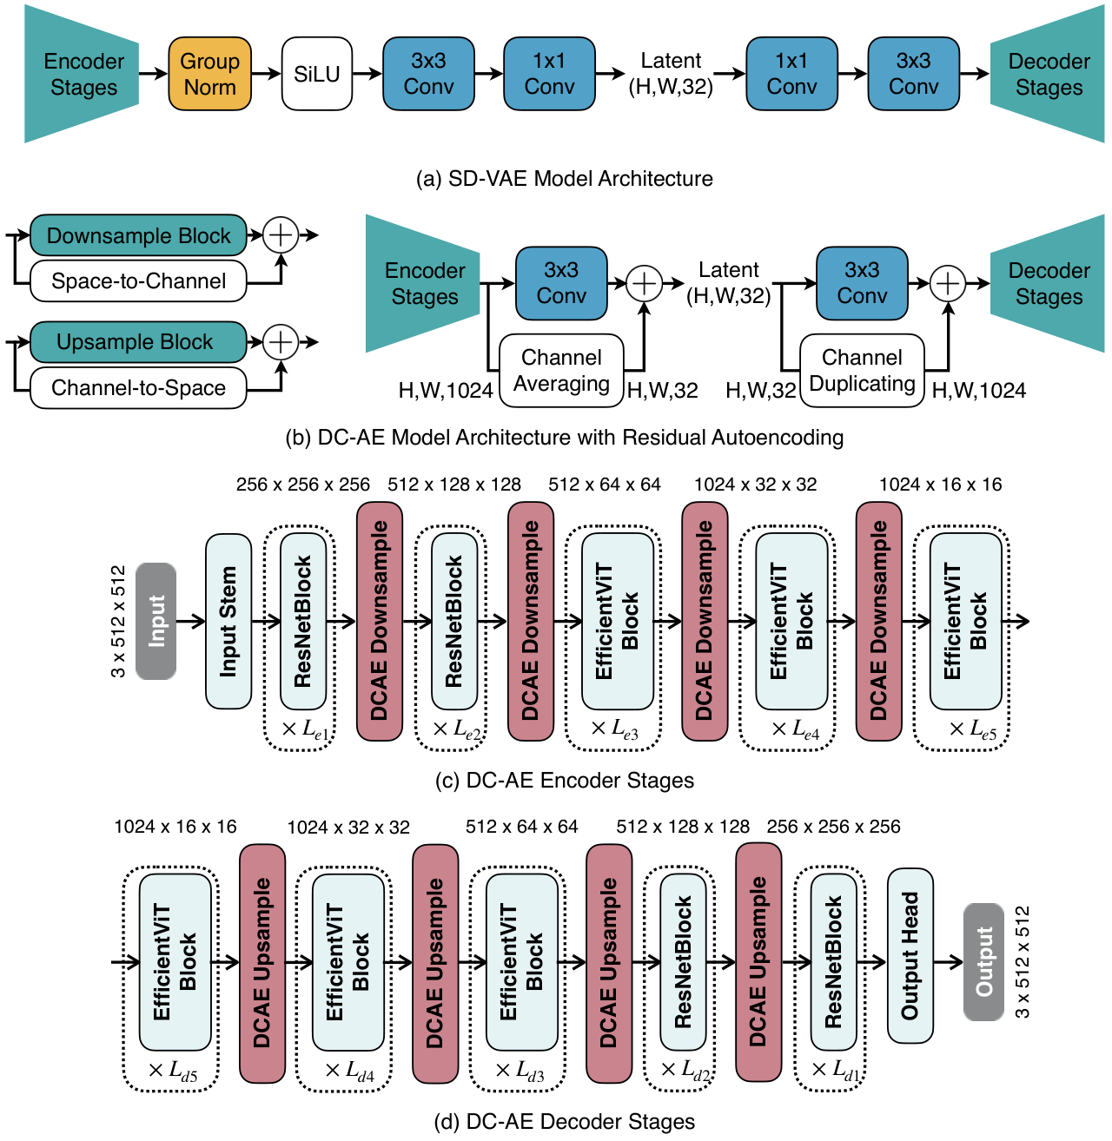
图 3-4 DC-AE 的 residual autoencoding 与高压缩结构。
证据锚点 / Evidence anchor: DC-AE 原文 ar5iv 资产；text/ar5iv_2410.10733.txt。
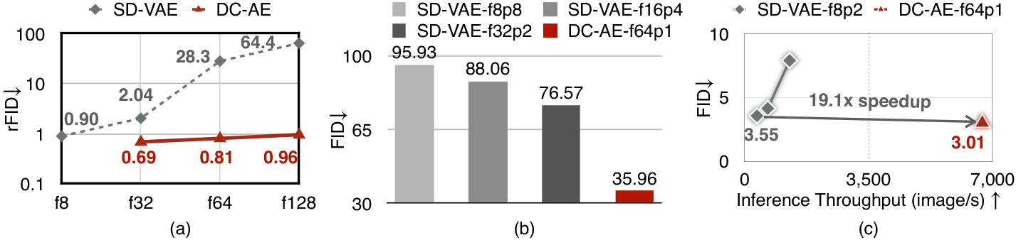
图 3-5 DC-AE 展示不同压缩等级对重建与生成效率的影响。
证据锚点 / Evidence anchor: DC-AE 原文 Fig.1 资产。
工程判断 | 高压缩 VAE 适合高分辨率生成和长视频，但不天然适合严格复原。压缩越激进，decoder 越可能依靠生成先验补纹理，忠实度风险越高。

4. 主流视频编解码器
视频 tokenizer 必须额外处理时间压缩、第一帧策略、因果卷积、长视频缓存和帧间一致性。名义上相同的 4x8x8 压缩，如果 first-frame policy、normalization 或 cache contract 不同，也不能互换。
模型 | 类型 | 压缩 | 关键特征
MAGVIT / v2 | 离散 | 配置相关 | 3D token grid；v2 使用 causal conv 与 LFQ
CogVideoX | 连续 causal VAE | 4x8x8 | context parallelism；Frame Pack；多通道配置
Open-Sora 1.2 | 2D+3D hybrid | 4x8x8 | 冻结 SDXL VAE；逐步从 feature 到 RGB 目标
WF-VAE | 连续 causal VAE | 常见视频倍率 | wavelet energy flow；causal cache
LTX-Video | denoising VAE | 8x32x32 | decoder 兼任最后去噪步骤
Cosmos | 连续+离散 | 4/8x8x8；8x16x16 | 统一图像视频；可选 diffusion decoder
Wan | 连续 causal VAE | 4x8x8, 16ch | 首帧+4 帧块；feature cache；FlashVSR 基础

4.1 MAGVIT 与 MAGVIT-v2：离散视频 token 的祖先路线
MAGVIT 通过 3D VQ tokenizer 统一图像与视频任务，为后续视频 token 建模提供重要基线。[13] MAGVIT-v2 进一步采用 temporally causal convolution 和 lookup-free quantization (LFQ)，用二值因子化方式扩展码本，减少传统 VQ lookup 的瓶颈。[14] 即使现代视频 DiT 多用连续 VAE，这条路线仍深刻影响 causal convolution、first-frame handling 和 tokenizer benchmark。
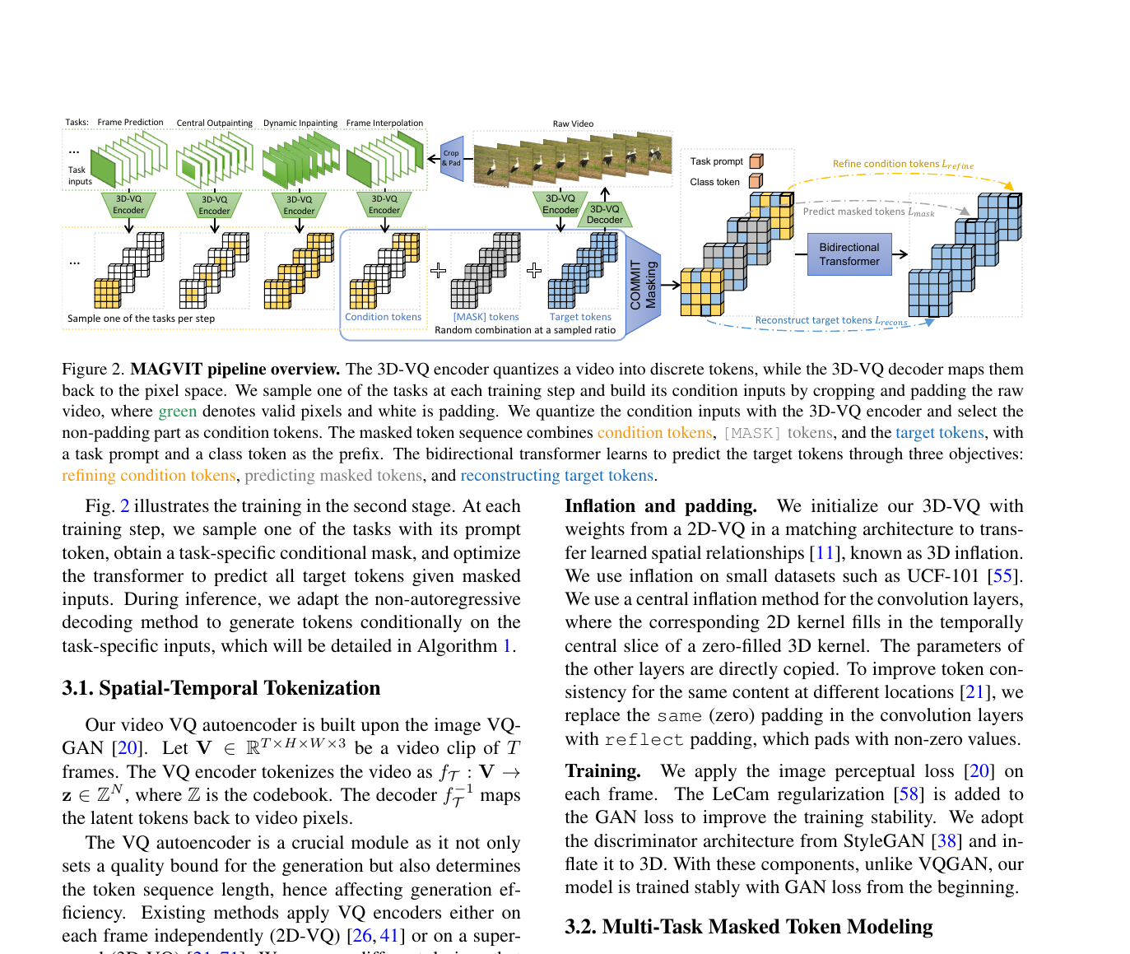
图 4-1 MAGVIT 的统一视频 tokenizer 与生成管线。
证据锚点 / Evidence anchor: MAGVIT 原论文第 3 页 Fig.2；本地 PDF: papers/03_video_vae/magvit_2212.05199.pdf。
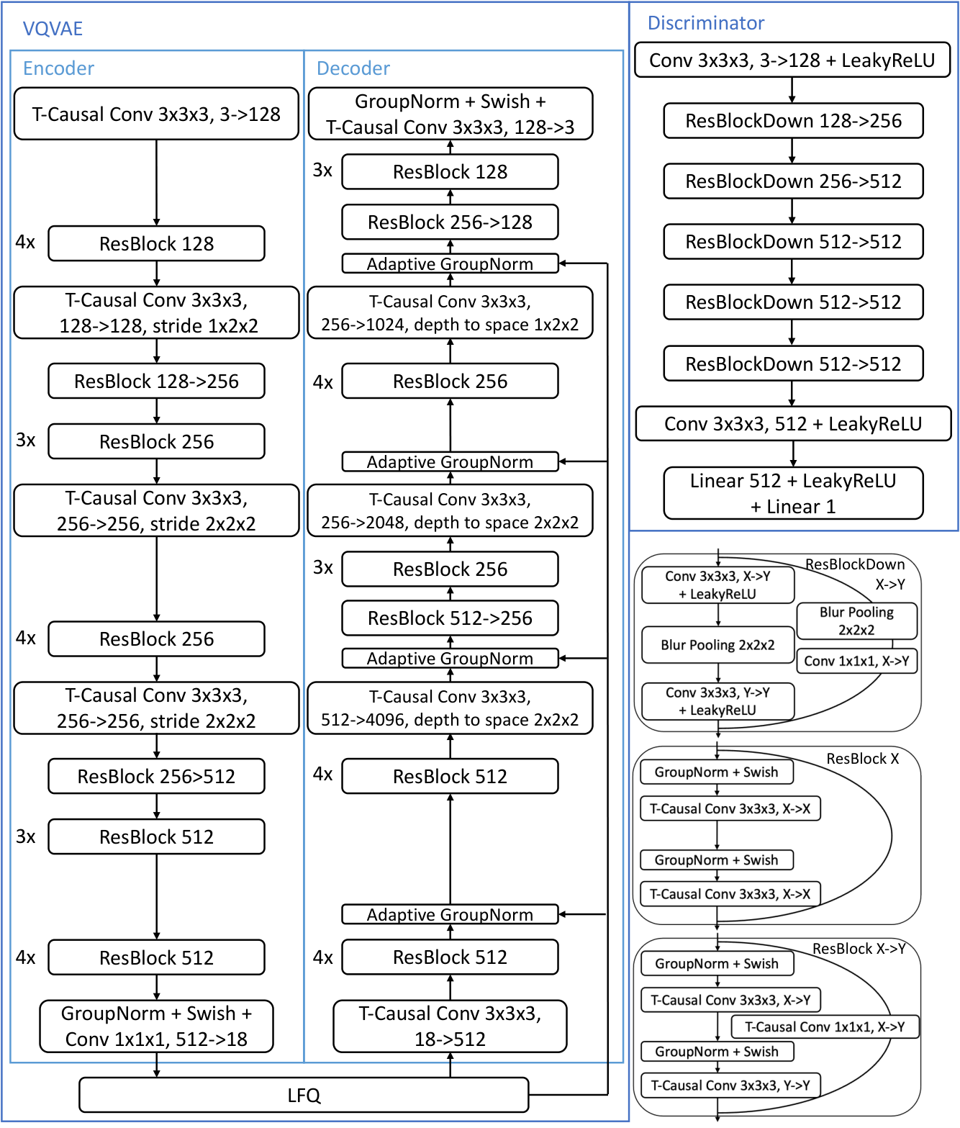
图 4-2 MAGVIT-v2 的 causal tokenizer 与 LFQ 结构。
证据锚点 / Evidence anchor: MAGVIT-v2 原文 ar5iv 资产；text/ar5iv_2310.05737.txt。

4.2 CogVideoX 3D VAE：生产级 4x8x8 causal latent
CogVideoX 采用 temporally causal 3D convolutional VAE，把时间、空间分别压缩 4、8、8 倍。论文同时研究 4/8/16/32 latent channels，提醒复现者不能只凭模型家族名假设所有 checkpoint 的通道数一致。官方实现还引入 context parallelism，解决大视频编码解码的显存瓶颈。[16]
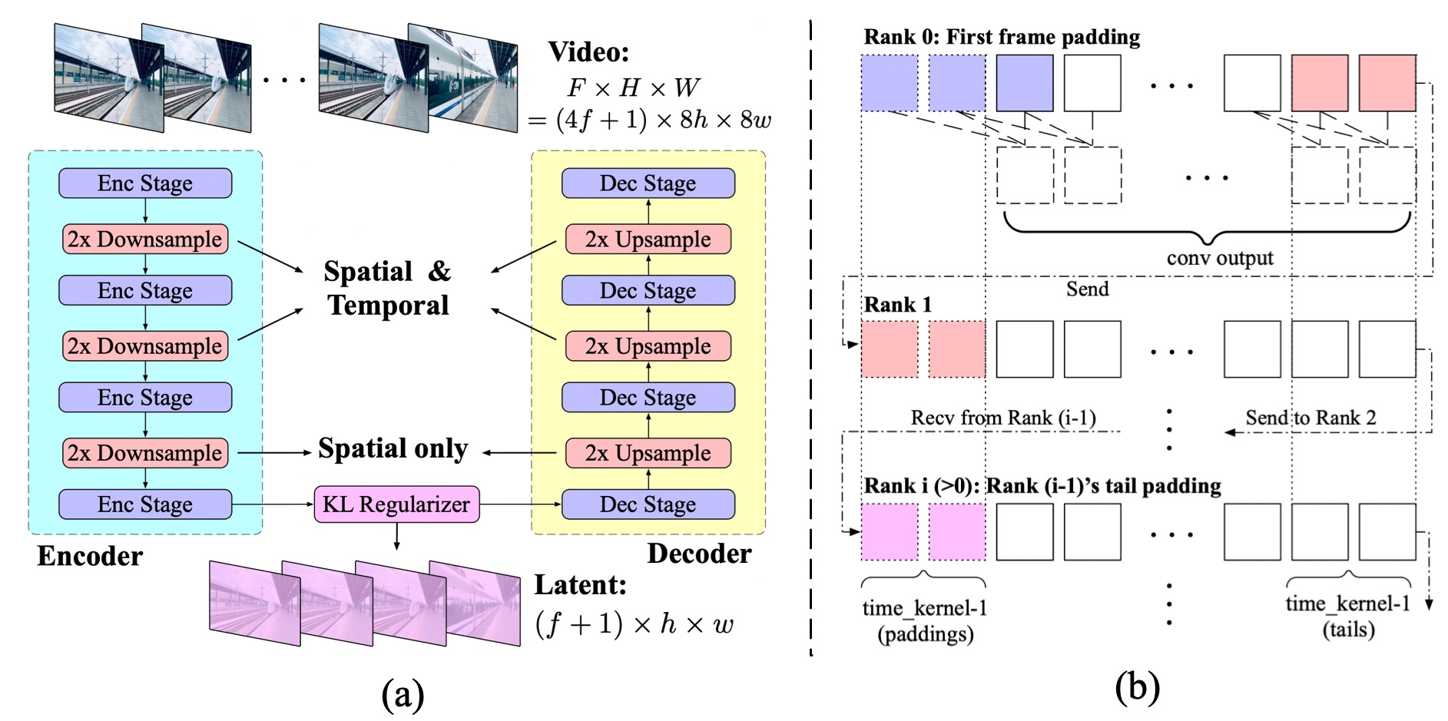
图 4-3 CogVideoX 3D causal VAE 与压缩路径。
证据锚点 / Evidence anchor: CogVideoX 原文 Fig.4；source_code/cogvideox/sat/vae_modules/cp_enc_dec.py:743-998。
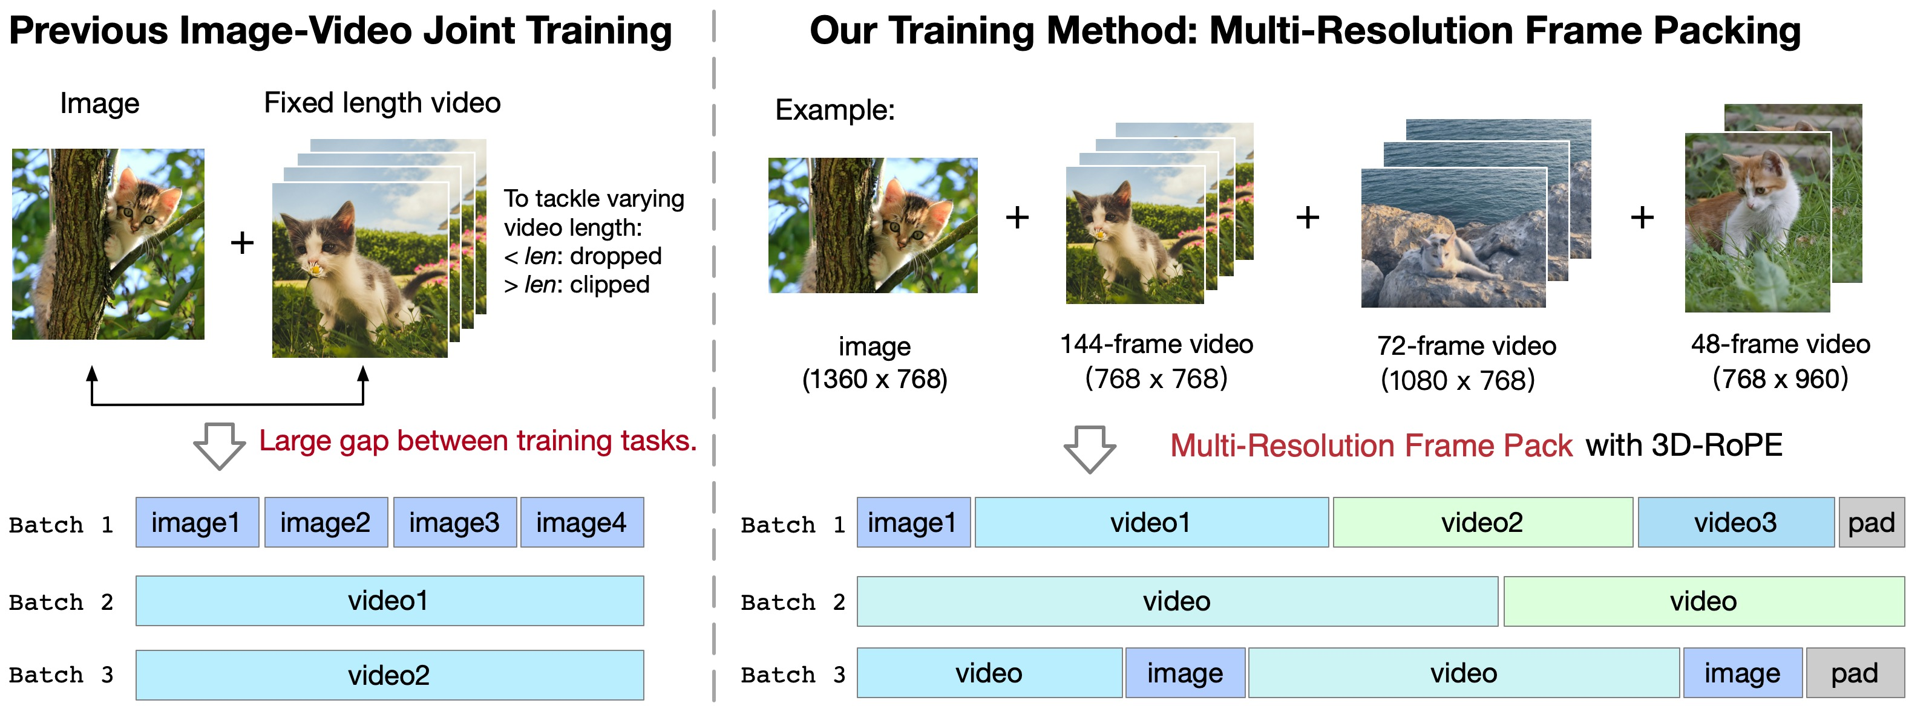
图 4-4 CogVideoX Frame Pack：混合时长训练的 batch 组织方式。
证据锚点 / Evidence anchor: CogVideoX 原文图；text/ar5iv_2408.06072.txt。
数据侧，CogVideoX 把 caption density 当作模型质量杠杆，使用多阶段质量与 caption pipeline，并在末期使用高质量 cooling subset。VAE 的 self-reconstruction 数据与 DiT 的 video-caption 数据相关但目标不同，应分别管理。

4.3 Open-Sora 1.2：用冻结图像 VAE 启动视频 VAE
Open-Sora 1.2 先冻结 SDXL 2D VAE，再叠加 MAGVIT-v2 风格的 3D VAE。训练不是一次性从 RGB 到 RGB，而是三阶段改变 target space：先重建 2D-VAE features 并做 identity alignment，再强化 feature reconstruction，最后直接重建 RGB 视频。其公开日程为 0-380K、380K-640K、640K-1.2M steps。[19]
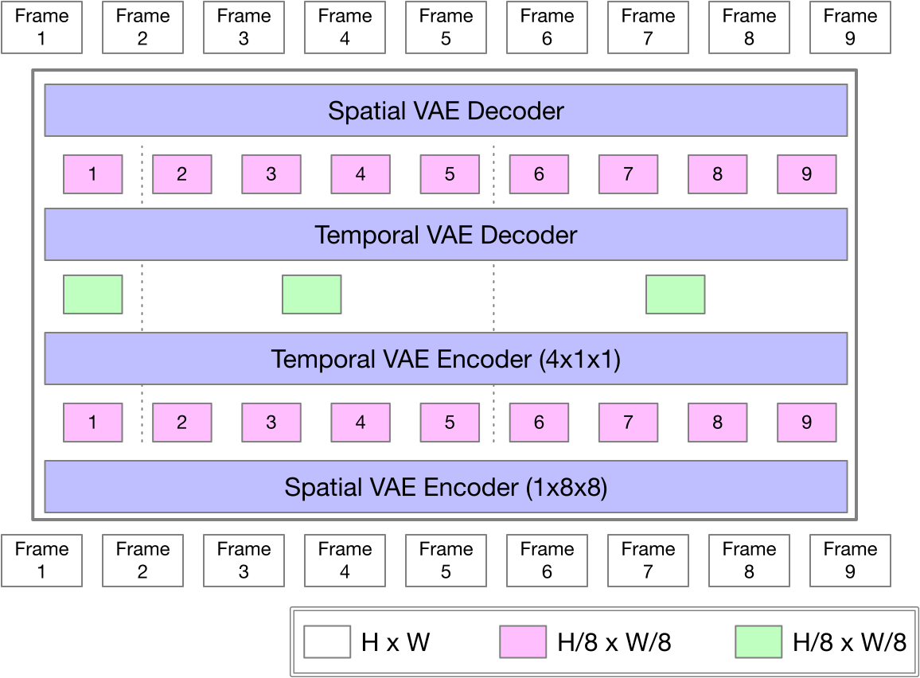
图 4-5 Open-Sora 1.2 的 2D VAE + 3D VAE 混合结构。
证据锚点 / Evidence anchor: Open-Sora 原文 Fig.5 的 ar5iv SVG 渲染；text/ar5iv_2412.20404.txt。
训练启示 | 当视频 VAE 难以从头稳定训练时，可以先对齐成熟图像 VAE 的 feature space，再逐步切换到直接 RGB 视频监督。

4.4 WF-VAE：小波能量流与 block-wise 解码
WF-VAE 在 causal 3D backbone 之外加入 multi-level wavelet energy-flow path，让低频结构和高频细节以显式能量流进入编码/解码；同时用 causal cache 支持分块推理。论文消融中 wavelet loss 权重 lambda_WL=0.1，且 L1 在其设置下优于 L2。[17]
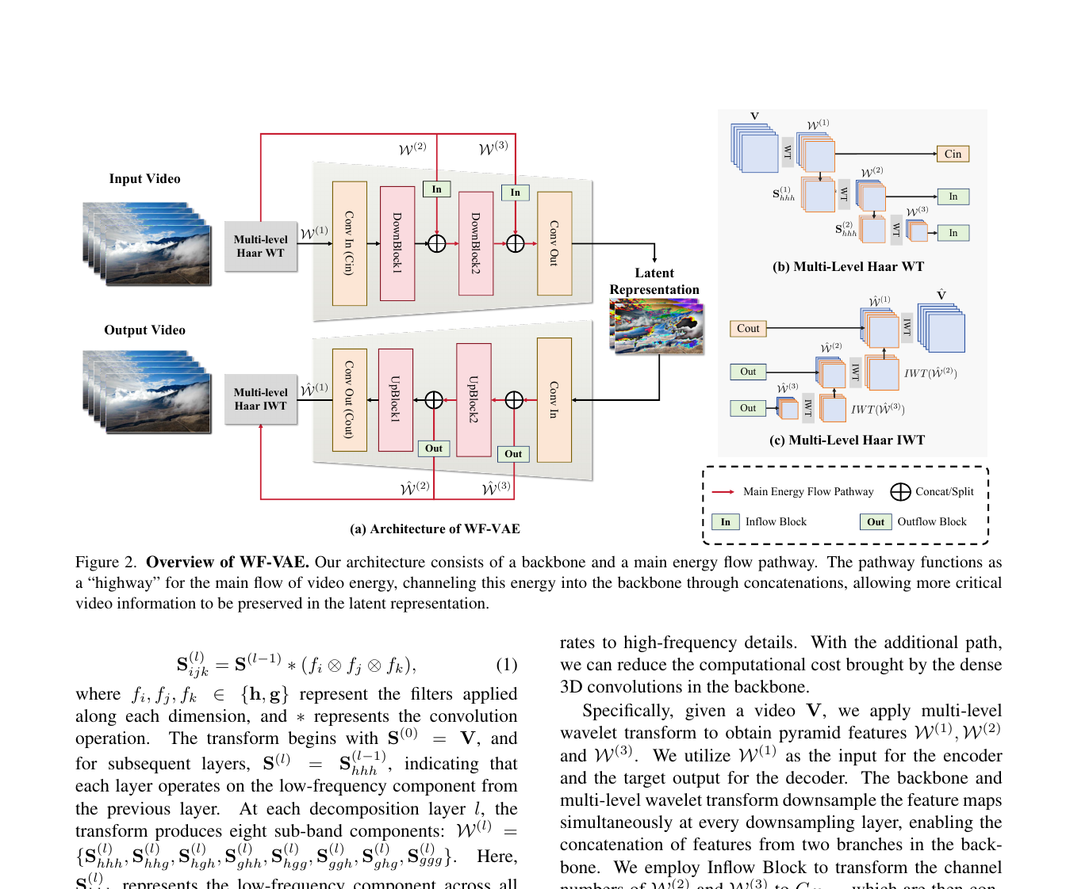
图 4-6 WF-VAE 的 wavelet-driven energy flow 架构。
证据锚点 / Evidence anchor: WF-VAE 原论文第 3 页 Fig.2；本地 PDF: papers/03_video_vae/wfvae_2411.17459.pdf。
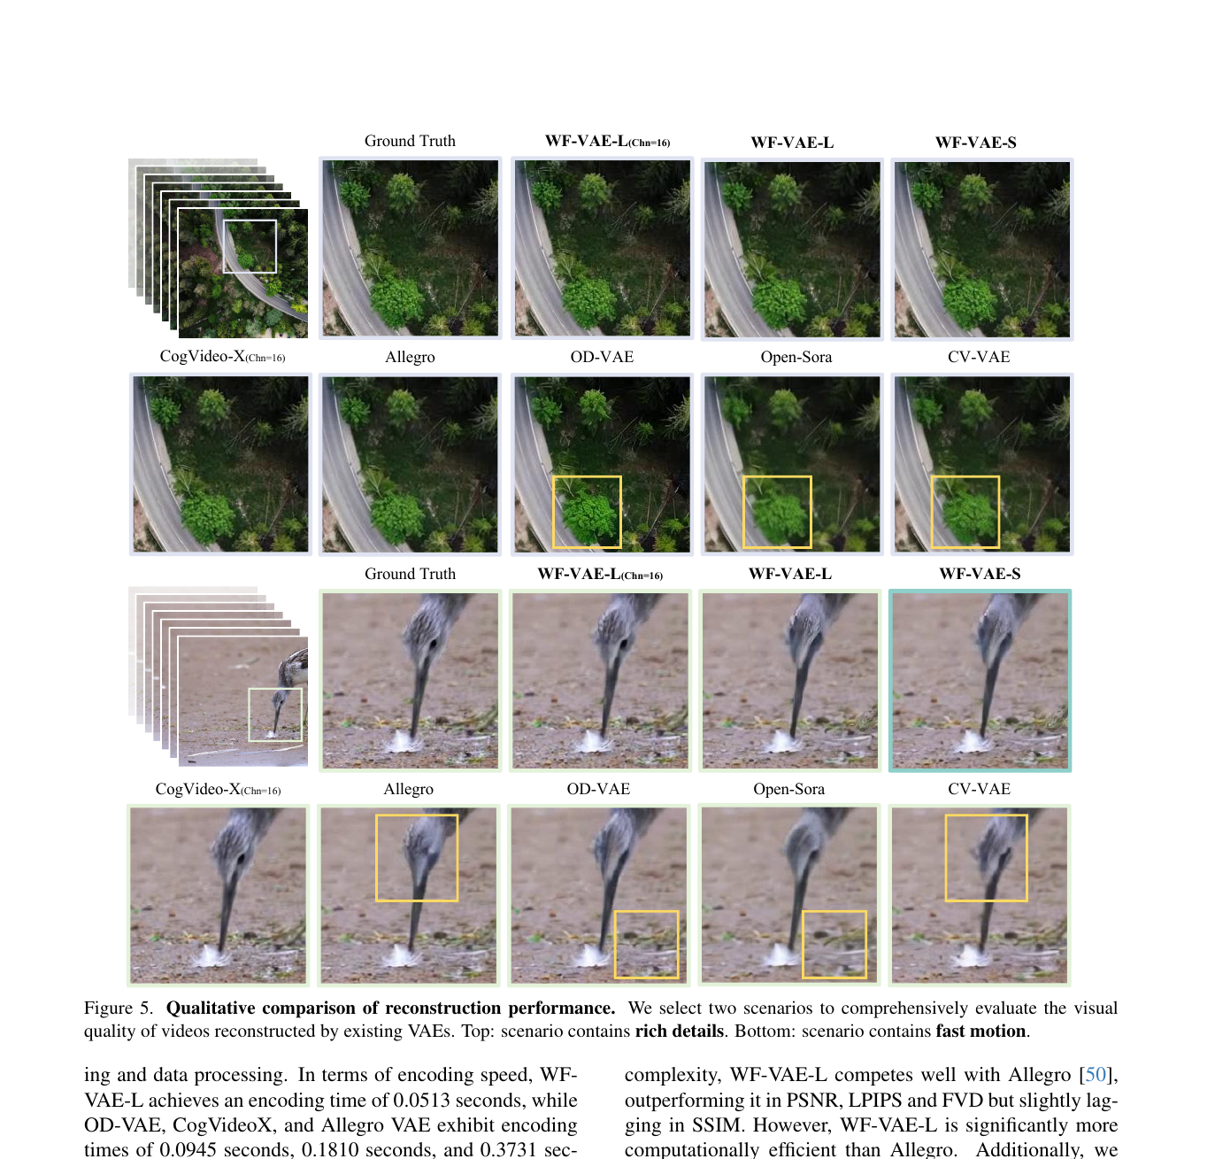
图 4-7 WF-VAE 原文重建效果对比。
证据锚点 / Evidence anchor: WF-VAE 原论文第 6 页；同上本地 PDF。

4.5 VidTok：把训练变量变成可控实验
VidTok 提供 continuous KL 与 discrete FSQ 等多种 bottleneck，用统一协议研究架构、量化、帧率和分辨率。其重要结论之一是：先低分辨率训练完整 tokenizer，再只 fine-tune 高分辨率 decoder，可以显著降低高分辨率训练成本；较低 FPS 不是简单减少 I/O，而是让模型看到更大的帧间变化，改善 motion representation。[18]
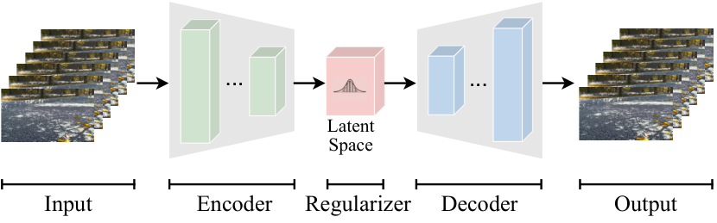
图 4-8 VidTok 的模块化视频 tokenizer 研究框架。
证据锚点 / Evidence anchor: VidTok 原文 Fig.2；text/ar5iv_2412.13061.txt。

4.6 LTX-Video：decoder 同时承担最后一步去噪
LTX-Video 把压缩提高到时间 8 倍、空间 32 倍，总 pixel-to-latent ratio 约 1:192。它把 patchification 前移进 VAE，并让 timestep-conditioned decoder 接收多层噪声注入，在 latent-to-pixel 重建时完成最后一步去噪。[21] 这打破了经典边界：decoder 不再只是固定 inverse transform，而成为生成轨迹的一部分。
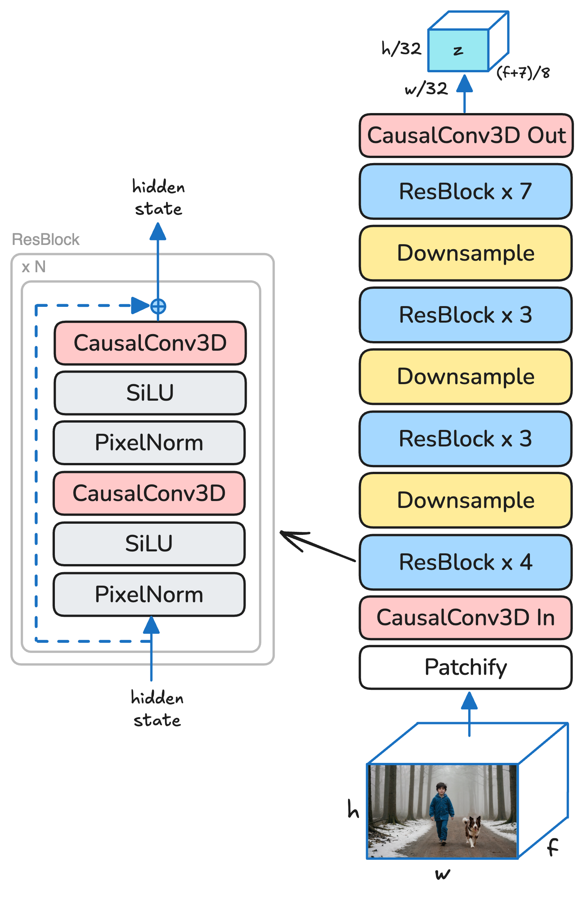
图 4-9 LTX-Video VAE encoder 的高压缩路径。
证据锚点 / Evidence anchor: LTX-Video 原文 Fig.2 资产；text/ar5iv_2501.00103.txt。
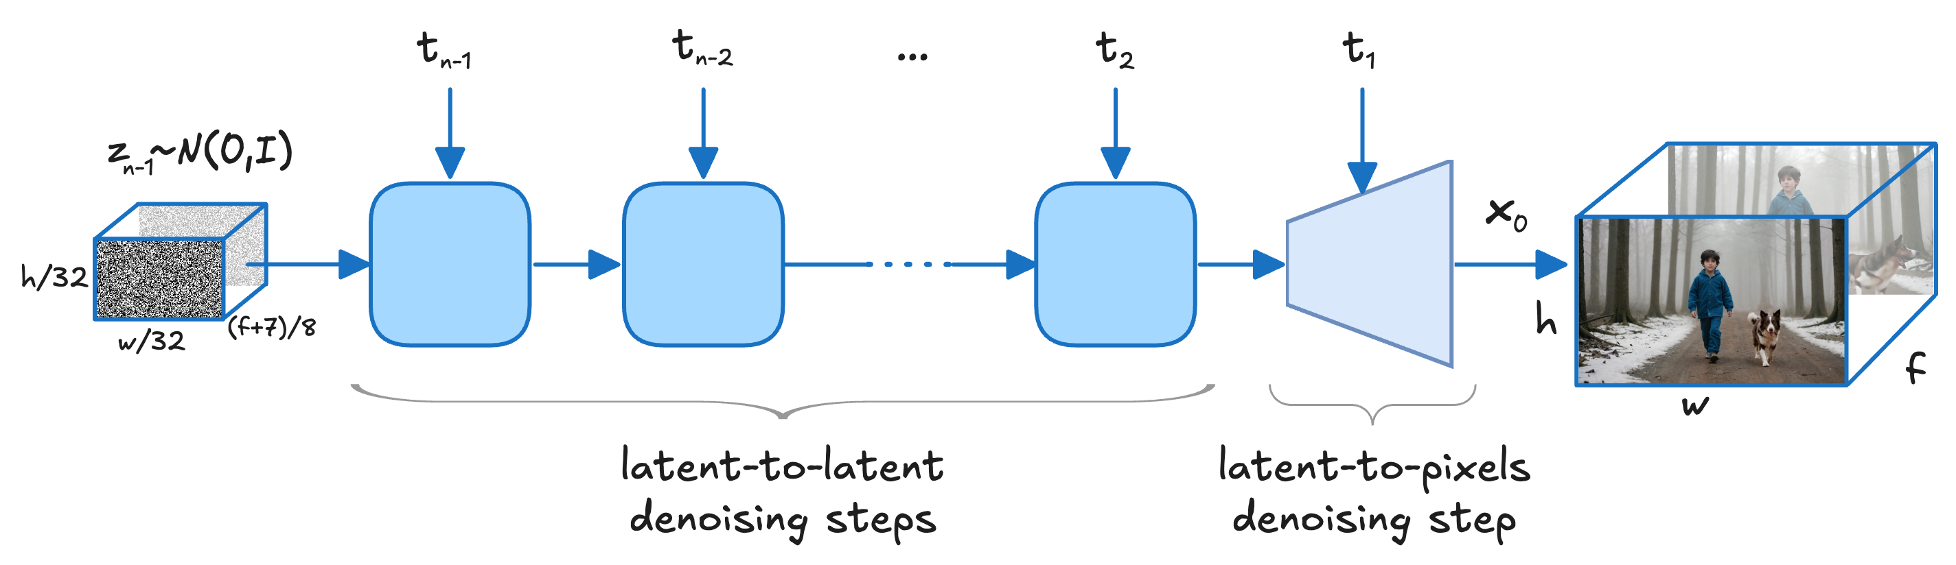
图 4-10 LTX-Video 将最后一步 denoising 合入 decoder。
证据锚点 / Evidence anchor: LTX-Video 原文 Fig.4 资产。
适用边界 | 这种 decoder 适合端到端实时生成，但与需要严格复用独立 VAE latent contract 的系统兼容性更弱。

4.7 Cosmos：连续、离散与 diffusion decoder 共存
Cosmos tokenizer family 同时支持 continuous latent diffusion 与 discrete autoregressive modeling。其 encoder 使用 3D Haar wavelet、causal residual/downsampling 与 spatiotemporal attention；离散 token 还可通过 diffusion decoder 恢复到连续表征再生成视频。[22] 这说明未来 tokenizer 可能不再绑定单一生成范式。
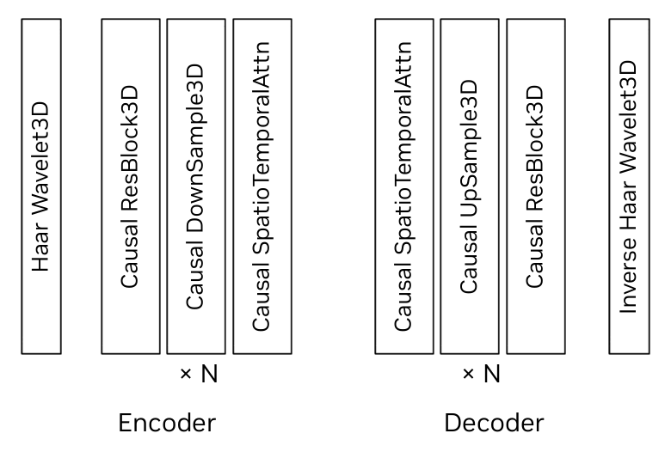
图 4-11 Cosmos tokenizer 的因果时空架构。
证据锚点 / Evidence anchor: Cosmos 原文网络架构图；text/ar5iv_2501.03575.txt。
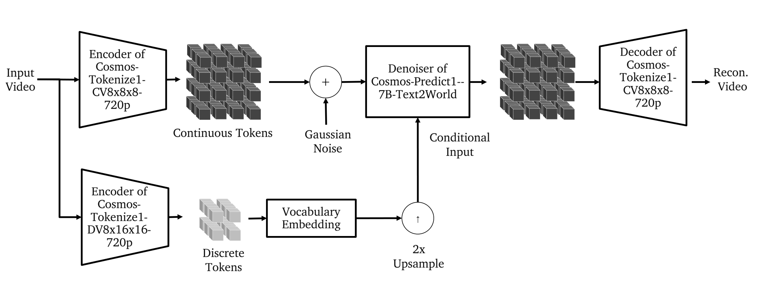
图 4-12 Cosmos 的 discrete-to-continuous diffusion decoder。
证据锚点 / Evidence anchor: Cosmos 原文 diffusion decoder 图。

4.8 Wan VAE：FlashVSR 所依赖的完整 causal contract
Wan VAE 使用 16-channel continuous causal latent，时间与空间压缩为 4x8x8。官方源码按首帧 1 帧、后续每 4 帧处理，并在 encoder/decoder 中维护 feature cache；mean/std 为 16 通道向量。FlashVSR 的 WanDecoder 指的就是这条完整 decoder path。[23]
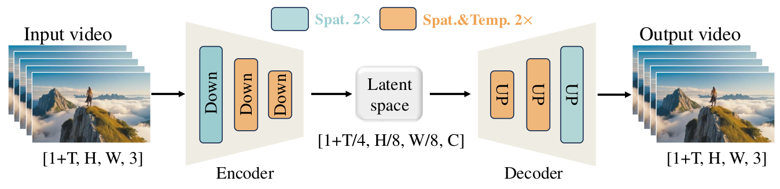
图 4-13 Wan VAE 的 4x8x8 causal video latent 架构。
证据锚点 / Evidence anchor: Wan 原文 Fig.5 资产；source_code/wan/wan/modules/vae.py:483-660。
实现层面，WanVAE_ 同时实例化 Encoder3d 与 Decoder3d；encode 将视频拆成 1,4,4,... 帧块，decode 按 latent time step 逐块恢复，并在每次调用前后 clear_cache。这个 cache contract 是流式正确性的组成部分，不能只复制卷积权重而忽略。

5. 编解码器与 DiT 的训练方法

5.1 三类训练问题必须分开
训练问题 | 输入/目标 | 更新参数 | 核心风险
Tokenizer/VAE 预训练 | RGB/Video -> same RGB/Video | encoder + bottleneck + decoder，可能含 discriminator | 压缩失真、GAN 幻觉、码本坍塌、时序闪烁
冻结 latent 的 DiT 训练 | latent + condition -> noise/velocity | DiT/Flow Transformer | tokenizer 缺陷无法被主干修复
复原任务适配 | LQ observation + noisy latent -> HR latent/pixel | adapter/LoRA/condition projector/decoder | 忠实度与感知生成冲突

5.2 Tokenizer/VAE 预训练的 LOSS 组合
L_tokenizer = lambda_rec L_rec + lambda_perc L_LPIPS + lambda_reg L_KL/VQ + lambda_adv L_GAN + lambda_temp L_temp + lambda_freq L_freq
通用分析式，不代表任一模型官方权重

- L_rec：L1 通常比 L2 更少鼓励平均化；Charbonnier 可在异常值下更稳。严格复原优先保证这一项。
- L_LPIPS：改善语义和局部纹理，但会允许像素偏移。对人脸、文字、细线结构应配合 ROI 或 edge 约束。
- L_KL / L_VQ：决定 latent 规则性与可用容量。KL 太强导致信息丢失，VQ commitment 太弱导致 encoder 漂移。
- L_GAN：改善高频统计，但最容易引入伪纹理。通常在 reconstruction 稳定后延迟启用，或仅在高分辨率局部 patch 使用。
- L_temp：可由 optical-flow warp consistency、feature consistency、first/last-frame consistency 等组成；必须避免错误光流把运动边界抹平。
- L_freq：小波、FFT 或高频 band loss 可补充边缘，但不能替代像素与感知目标。WF-VAE 的 wavelet loss 是代表案例。
推荐起点，不是定论 | 面向真实复原的连续 VAE 可先以 L1/Charbonnier 为主，加入较小 LPIPS 和 KL；GAN 延迟启用并从小权重开始。所有权重都应通过 gradient-norm logging、重建/感知双指标和消融实验校准，不能只复制论文常数。

5.3 冻结 latent 的 DiT / Flow Matching
经典 DiT 在冻结 VAE latent 上做 diffusion noise prediction；SD3/FLUX 路线使用 rectified flow / flow matching，学习从噪声到数据的 velocity field。encoder 和 decoder 通常不接收梯度，latent 可以预编码缓存，显著减少训练开销。[6][8]
x_t = (1-t) x_0 + t x_1 ; v_target = x_1 - x_0 ; L_FM = E ||v_theta(x_t,t,c) - v_target||_2^2
线性概率路径上的 flow matching 简化式

预编码的好处是吞吐高、训练稳定；代价是 tokenizer 固定成为质量天花板。更换 VAE 后，即使空间尺寸相同，只要 latent channel、shift/scale 或统计分布不同，DiT 权重也不能直接复用。

5.4 高压缩和视频 VAE 为什么需要 curriculum
策略 | 代表模型 | 优化目的
proxy code -> RGB | TiTok | 先学 token 语义，再学高频像素
低分辨率全模型 -> 高分辨率 decoder-only | VidTok | 把高分辨率算力集中到解码器
低分辨率 -> HR latent adaptation -> local GAN | DC-AE | 稳定 f64/f128 高压缩训练
2D feature target -> RGB video target | Open-Sora | 从成熟图像表征逐步过渡到视频像素
decoder 融合最后去噪 | LTX-Video | 让 tokenizer 与最终生成轨迹共同优化

6. 数据集制作与模型输入

6.1 图像 tokenizer 数据
图像 VAE 的目标是覆盖将来生成或复原分布的视觉统计，而不是盲目追求海量 caption。基础流程包括：来源合法性检查、去重、质量筛选、尺寸和长宽比分桶、颜色空间统一、动态范围与 alpha 处理、随机 crop/resize，以及固定归一化到模型范围。生成数据集与 tokenizer 数据集可以不同，但 tokenizer 数据分布如果缺少文字、小脸、夜景或细纹理，decoder 会形成系统性盲区。
阶段 | 处理 | 必须记录的元数据
入库 | 来源、许可、SHA/感知去重 | source_id、license、resolution、color profile
质量 | 美学、清晰度、压缩、NSFW、异常图 | quality scores、filter reason
采样 | resolution/aspect buckets、global/local crop | crop box、resize kernel、bucket id
输入 | RGB range、dtype、VAE encode | normalization、latent scale/shift、encoder version

6.2 视频 tokenizer 数据
视频数据需要在图像清洗之外管理 shot boundary、帧率、运动量、duration、首帧策略和解码一致性。低 FPS 可以提高相邻训练帧的运动幅度，帮助模型学习 motion；但过低会产生非连续跳变。长视频通常应先切 shot，再按帧数或 token budget 分桶，并记录原始 FPS 与采样 FPS。
- 统一张量约定：推荐在数据层固定 [B,3,T,H,W]，模型内部若使用 [B,T,C,H,W] 必须显式转换并写单元测试。
- first-frame policy：首帧是否单独编码、是否重复 padding、后续按 4/8 帧块处理，必须进入数据与 cache contract。
- mixed-duration batching：按 token 数而非 clip 数控制 batch，避免长视频样本挤爆显存。CogVideoX Frame Pack 是代表方案。
- 时序清洗：检测重复帧、冻结帧、强转场、字幕条、极端抖动和可变帧率；这些问题会直接污染 causal decoder。
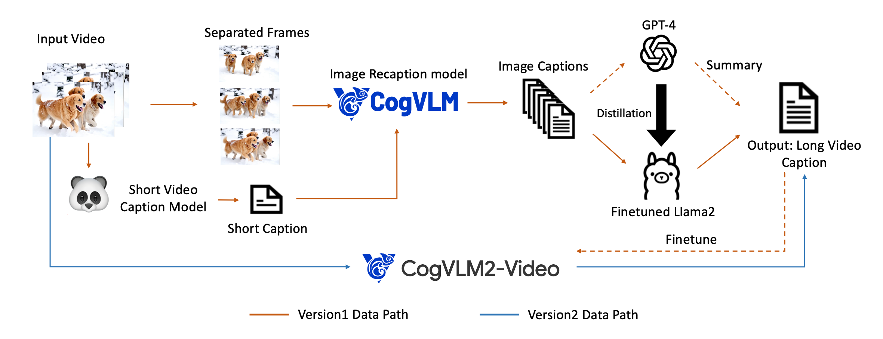
图 6-1 CogVideoX 的质量与 caption 数据处理管线。
证据锚点 / Evidence anchor: CogVideoX 原文 Fig.6-7 相关资产。

6.3 超分/复原配对数据
复原任务不能只靠 self-reconstruction。需要从 HQ/GT 生成或采集 LQ observation，并保留退化参数、对齐质量和任务 mask。真实 SR 的退化链应覆盖光学、传感器、ISP、resize、压缩和二次处理，而不是只有 bicubic。FlashVSR 使用 RealBasicVSR degradation 从 HQ 构造 LR-HR 配对。[24]
x_LQ = JPEG(Sharpen(Denoise(Resize(Blur(x_HQ)) + Noise)))
示意退化链；实际顺序需随机化并记录参数

数据类型 | 输入 | 目标 | 关键风险
合成 paired SR | 退化后的 LR/LQ | 原始 HQ | 退化分布过窄，模型只会识别脚本痕迹
真实 paired capture | 多焦段/多曝光/多设备 LQ | 高质量参考帧 | 亚像素、rolling shutter、曝光和 ISP 不一致
unpaired real LQ | 真实低质图像/视频 | 无严格 GT | 需 teacher、cycle、GAN 或无参考奖励，幻觉风险高
mask-aware restoration | LQ + face/text/edge/region mask | 区域化 HQ/identity target | 小区域梯度被全图平均，需要面积归一化

数据审计 | 每个训练 sample 应至少能追溯 HQ source、LQ degradation seed/parameters、crop coordinates、frame indices、FPS、mask version、alignment score 和 tokenizer version。没有这些字段，后续失败样本无法定位到数据还是模型。

6.4 可直接落地的输入检查
- 检查 H、W 是否能被 VAE spatial factor 与 DiT patch size 整除；视频还要检查 T 与 first-frame/temporal factor 的兼容关系。
- 把 latent mean/std、scale/shift、dtype、range 写入 checkpoint metadata；禁止靠代码默认值猜测。
- encode-decode round trip 单独评测：PSNR/SSIM/LPIPS + face/text/edge 子集 + 视频 flicker/warp 指标。
- 训练前可视化 64 个 batch：原图、crop、LQ、mask、VAE reconstruction、latent channel statistics。
- 对 causal 模型做 prefix invariance test：截断未来帧后，过去输出应保持一致；否则 padding/normalization/cache 可能泄漏未来信息。

7. FlashVSR 深入案例：LQ_proj_in、WanDecoder 与 TCDecoder
FlashVSR 的关键贡献不是简单给 Wan 增加 SR condition，而是把实时流式 VSR 拆成三个可独立优化的系统瓶颈：条件输入、生成主干和像素解码。[24] 三个模块名称接近编解码概念，但边界完全不同。
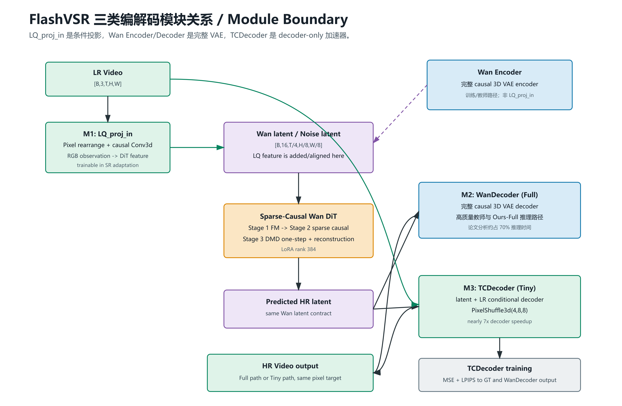
图 7-1 FlashVSR 三类模块的边界与数据流。
证据锚点 / Evidence anchor: 解释图；依据 FlashVSR 原论文、utils.py、TCDecoder.py 和 Wan VAE 源码绘制。
模块 | 真实类别 | 输入 -> 输出 | 推理职责
LQ_proj_in | conditional projection | LR RGB video [B,3,T,H,W] -> LQ condition feature aligned with noisy Wan latent | replaces VAE encoder for LR conditioning
Wan Encoder | full causal VAE encoder | HR video [B,3,T,H,W] during VAE/teacher paths -> 16-channel Wan latent | not required for LR condition injection in the final FlashVSR path
WanDecoder | full causal VAE decoder | 16-channel Wan latent -> RGB HR video | FlashVSR Full quality path; about 70% of runtime at 768x1408 in paper analysis
TCDecoder | tiny causal conditional decoder | predicted Wan latent plus LR RGB conditional features -> RGB HR video | Ours-Tiny path; nearly 7x decoder speedup in paper

7.1 VSR-120K 与三阶段训练
FlashVSR 从 Videvo、Pexels、Pixabay 收集初始 600K 视频和 220K 图像，使用 LAION-Aesthetic、MUSIQ 和 RAFT 做质量与运动过滤，最终得到 120K 视频（平均超过 350 帧）和 180K HQ 图像。LR-HR 配对由 RealBasicVSR degradation 合成。Stage 1 把图像视为 T=1 视频联合训练；Stage 2 转为 block-sparse causal attention；Stage 3 用 DMD 压到一步生成。
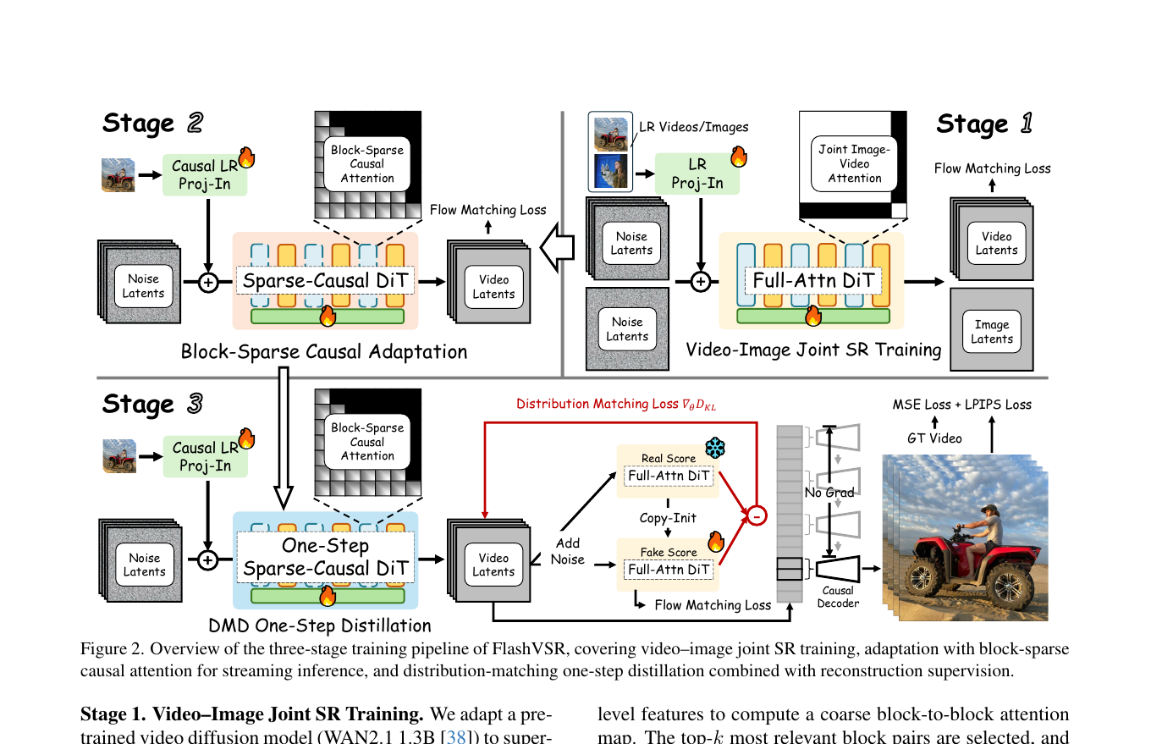
图 7-2 FlashVSR 的数据、条件投影与三阶段训练流程。
证据锚点 / Evidence anchor: FlashVSR 原论文第 4 页 Fig.2；本地 PDF: papers/05_flashvsr_case/flashvsr_2510.12747.pdf。
L_stage3 = L_DMD + lambda_FM L_FM + lambda_MSE L_MSE + 2 * L_LPIPS
论文公开的 Stage 3 组合；其他系数按原文/实现核验

实现设置包括 LoRA rank 384、AdamW、learning rate 1e-5、weight decay 0.01、batch size 32。这里训练的是 restoration DiT/adapter，不是从头训练 Wan VAE。

7.2 LQ_proj_in：条件投影，不是完整 encoder
源码中的 Buffer_LQ4x_Proj 先用 PixelShuffle3d-style rearrangement 把 16x16 空间块搬到 channel，再用两个 causal Conv3d 将时间连续下采样两次，并通过 RMSNorm、SiLU 与逐层 Linear 映射到 DiT feature space。forward 还复制首帧并按 4 帧块处理，以对齐 Wan causal latent。
[B,3,T,H,W] -> rearrange(1,16,16) -> causal Conv3d x2 -> per-block DiT condition features
source_code/flashvsr/utils.py:54-105

它替代的是 LR condition 的 VAE encoding 路径，而不是生成一个可由标准 Wan decoder 独立解码的 posterior。它没有 mu/logvar、reparameterization，也不是一个完整 tokenizer。训练监督来自 restoration flow objectives 间接传递。
常见误读 | 把 LQ_proj_in 称为 LQ encoder 会掩盖它与 Wan latent posterior 的统计差异。更准确的名称是 latent-aligned condition projector。

7.3 WanDecoder：完整、高质量但昂贵的 causal VAE decoder
WanDecoder 接收 16-channel Wan latent，经 conv2、Decoder3d、时空上采样与 feature cache 恢复 RGB 视频。官方源码的 decode 按 latent time step 迭代，并在每一步复用 causal feature cache。FlashVSR 论文分析中，完整 Wan decoder 在 768x1408 设置下约占 70% 推理时间，因此即使 DiT 已经一步化，decoder 仍是系统瓶颈。
证据锚点 / Evidence anchor: source_code/wan/wan/modules/vae.py:483-660；source_code/flashvsr/wan_video_vae.py；FlashVSR p5 Sec.3.4。

7.4 TCDecoder：decoder-only 条件蒸馏器
TCDecoder 在源码中是 TAEHV decoder-only：输入 predicted Wan latent，使用 MemBlock 保存前帧状态，经过三次空间上采样、两次时间增长，最后输出 RGB；PixelShuffle3d(4,8,8) 负责把 Wan 压缩尺度重排到 decoder 可消费的时空结构。它还接收 LR conditional features，以减少小 decoder 完全依赖 latent 猜测细节的压力。
源码模块 | 锚点 | 作用与训练含义
PixelShuffle3d | TCDecoder.py:73-89 | 按 (4,8,8) 重排时空压缩维度，建立 Wan latent 到轻量 decoder 的输入接口
TAEHV | TCDecoder.py:170-213 | decoder-only 主体；组合条件特征、残差块与多级上采样并输出 RGB
MemBlock | causal state | 保存前帧特征状态，维持流式解码中的因果一致性与跨帧连续性
TGrow | temporal upsampling | 逐级增长时间维，恢复 Wan 4 倍时间压缩对应的帧序列
Dual supervision | GT + Wan teacher | 对 GT 和 WanDecoder output 分别计算 MSE + LPIPS，兼顾真实目标与 latent-compatible teacher prior

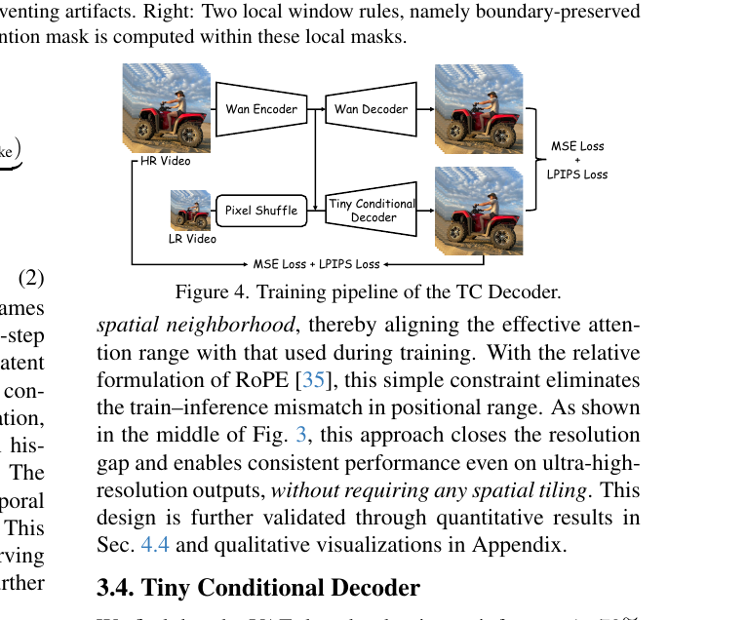
图 7-3 FlashVSR 原论文的 TCDecoder 条件解码与蒸馏路径。
证据锚点 / Evidence anchor: FlashVSR 原论文第 5 页 Fig.4；source_code/flashvsr/TCDecoder.py:73-213。
L_TC = (L_MSE(y_tiny,y_GT)+L_LPIPS(y_tiny,y_GT)) + (L_MSE(y_tiny,y_Wan)+L_LPIPS(y_tiny,y_Wan))
同时监督 GT 与 WanDecoder teacher

双目标设计的意义是互补：GT 监督纠正 teacher 的系统偏差，Wan decoder output 则提供更平滑、与 latent contract 一致的蒸馏目标。论文在 61-frame 384x384 clips 上单独训练约两天，并报告 decoder 接近 7 倍加速。这个速度是 decoder 子系统的论文结果，不应误写成整个端到端系统 7 倍。

7.5 Full 与 Tiny 的质量-速度边界
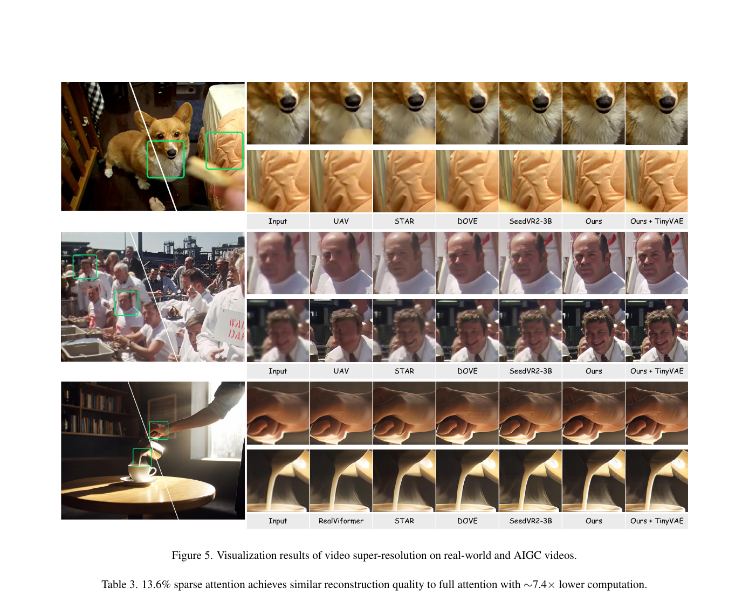
图 7-4 FlashVSR 原文定性结果：流式超分的细节与时序表现。
证据锚点 / Evidence anchor: FlashVSR 原论文第 7 页定性对比。
Full path 保留完整 Wan decoder，适合离线高质量；Tiny path 用 TCDecoder 换取实时性。产品上应把两者视为同一 latent generator 的两个 pixel renderer，而不是两个独立 SR 模型。切换 decoder 时要分别评测：纹理真实感、文字/人脸忠实度、运动边界、首帧冷启动、cache reset 和长视频漂移。
对 FlashVSR 的系统洞察 | 一步 DiT 并不等于实时系统。真正的端到端 latency 由 condition projection、attention、latent update、decoder、I/O 和 cache 管理共同决定；FlashVSR 的 TCDecoder 证明 decoder-only 替换可以成为独立的加速方向。

8. 架构选型与复现建议

8.1 按任务选择 latent contract
任务 | 优先选择 | 谨慎选择 | 理由
高保真图像复原 | f8 continuous VAE；4-16ch；弱 GAN | f64/f128 高压缩 | 需要保留文字、人脸和细线结构
高分辨率图像生成 | SD3/FLUX 16ch f8；DC-AE f32/f64 | 极低容量离散 token | 平衡 token 数与 decoder 细节
长视频生成 | causal 3D VAE + first-frame/cache contract | 非因果 3D tokenizer | 流式、分块和长时一致性
实时视频超分 | Wan latent + 条件 projector + tiny conditional decoder | 完整 VAE encoder 处理 LR | 条件输入和 pixel renderer 都需轻量化
端侧部署 | 低通道/低 token、decoder-only distillation、量化友好卷积 | 复杂 attention decoder | 内存、启动和功耗比单次 FLOPs 更关键

8.2 评测不应只看重建 PSNR
- Tokenizer 层：PSNR/SSIM、LPIPS/DISTS、rFID、face identity、OCR/line fidelity、color delta、temporal flicker。
- 生成系统层：FID/FVD、prompt alignment、motion quality、sampling steps、peak VRAM、encode/decode latency。
- 复原层：paired fidelity、no-reference quality、hallucination audit、区域化指标、真实相机数据盲测。
- 流式层：first-frame latency、steady-state FPS、cache memory、chunk boundary consistency、随机 seek/reset 行为。
- 兼容层：latent scale/shift、channel order、first-frame policy、padding、normalization、checkpoint metadata。

8.3 最小可复现检查表
- 固定 tokenizer checkpoint、commit SHA、latent channel、spatial/temporal factor、scale/shift 和输入 range。
- 先跑 encode-decode round trip，确认重建与官方样例一致，再训练 DiT。
- 单独记录 tokenizer 与 DiT 的数据清单，避免把 caption 数据误当 VAE 训练数据。
- 所有 LOSS 权重输出 gradient norm；至少做 rec-only、+perceptual、+GAN、+temporal/frequency 的消融。
- 视频模型测试不同 T：1、2、4、5、17、61 帧，覆盖 first-frame 和非整除边界。
- decoder 替换时冻结 latent 输入，比较完整 decoder 与轻量 decoder 的逐样本差异。
- 所有速度数据写明硬件、dtype、分辨率、帧数、batch、warm-up、是否含 VAE 和 I/O。

9. 综合洞察与研究空白
Tokenizer 正在从预处理变成主架构变量 | TiTok、DC-AE、LTX-Video 和 Cosmos 都在改变 token 数、拓扑或 decoder 职责。未来论文需要把 tokenizer 与 DiT 联合报告，而不是只写 backbone 参数量。

高压缩与严格恢复存在结构性冲突 | 越强的压缩越依赖 decoder 生成缺失高频。生成任务可接受 plausibility，真实相机复原却需要 evidence-grounded fidelity，因此应提供可控感知档位和幻觉审计。

视频因果性是一份完整协议 | causal convolution 不足以保证流式正确；padding、normalization、first-frame、cache reset、chunk overlap 都必须一致。

Decoder 是独立的性能优化对象 | FlashVSR 与 LTX-Video 从不同方向说明 decoder 可以承担条件恢复、最后去噪或独立蒸馏。模型加速不能只盯 Transformer。

公开结构不等于公开训练 | FLUX.1 和 Wan 的架构可由官方源码核验，但完整 AE/VAE 数据与损失仍未披露。复现报告必须把 architecture reproduction 与 recipe reproduction 分开。

数据工程决定可学到的边界 | 分辨率 curriculum、FPS、motion filtering、first-frame 和退化链不是外围实现，而是模型方法的一部分。

9.1 值得继续研究的问题
- 面向真实相机复原的可逆或近可逆高压缩 tokenizer，能否同时保留 RAW/ISP 证据与生成先验？
- 能否用 mask/uncertainty map 控制 decoder 只在证据不足区域生成细节，在可靠区域保持像素忠实？
- 视频 decoder distillation 如何避免长时漂移，并把 teacher 的 cache behavior 一并蒸馏？
- 是否可以为同一 latent generator 训练多个 renderer：faithful、aesthetic、mobile、cloud，并共享可校准的质量尺度？
- encoder/decoder 的量化误差如何与 flow trajectory、latent normalization 和一步蒸馏共同建模？
- 公开 benchmark 应如何同时测量重建、生成、因果流式和端侧成本，而不是单一 rFID/FVD？

附录 A：架构总表
以下为正文使用的紧凑对照。完整字段、证据锚点和备注请查阅同目录 Excel 的“架构比较”Sheet。
模型 | 类别 | 压缩 | 通道/Token | 证据
VAE | image continuous latent | task-dependent; no fixed modern f8 contract | task-dependent | primary-source-indexed
VQ-VAE | image discrete tokenizer | configuration-dependent | discrete code indices | primary-source-indexed
VQGAN | image discrete tokenizer | typically f16 in the paper's high-resolution tokenizer settings | 2D code grid | paper-verified
LDM / SD-VAE | image continuous KL autoencoder | f4-f32 studied; f8 became the common production point | commonly 4 channels at f8 | paper-verified+code-verified
DiT latent interface | frozen image VAE plus transformer | f8 VAE; DiT adds latent patch size p | 4-channel latent in original DiT setup | paper-verified+code-verified
SD3 VAE | image continuous KL autoencoder | f8 | 16 channels | paper-verified+code-verified
FLUX.1 AE | image continuous autoencoder | f8 inferred from four resolution levels | 16 channels | code-verified
TiTok | image discrete 1D tokenizer | 32-256 tokens; 32-token flagship at 256px | K tokens; codebook 4096 in final setting | paper-verified
DC-AE | image continuous high-compression autoencoder | up to f128; f64 emphasized for DiT acceleration | configuration-dependent continuous latent | paper-verified
MAGVIT | video discrete tokenizer | architecture/configuration-dependent | 3D discrete token grid | paper-verified
MAGVIT-v2 | video/image discrete tokenizer | configuration-dependent | binary-factorized discrete codes | paper-verified
CogVideoX 3D VAE | video continuous causal VAE | T x H x W = 4 x 8 x 8 | paper studies 4/8/16/32 channels; release config must be checked per checkpoint | paper-verified+code-verified
Open-Sora 1.2 VAE | hybrid image plus video autoencoder | T x H x W = 4 x 8 x 8 | not fully specified in report | paper-verified
WF-VAE | video continuous causal VAE | model variants evaluated at common video VAE ratios | configuration-dependent | paper-verified
VidTok | video continuous or discrete tokenizer | multiple settings under a unified benchmark | configuration-dependent | paper-verified
LTX-Video VAE | video continuous causal denoising VAE | T x H x W = 8 x 32 x 32; pixel-to-latent ratio 1:192 | high-dimensional continuous latent | paper-verified
Cosmos Tokenizer | video continuous and discrete causal tokenizers | continuous 4/8 x 8 x 8; discrete 8 x 16 x 16 variants | variant-dependent | paper-verified
Wan VAE / WanDecoder | video continuous causal VAE | T x H x W = 4 x 8 x 8 | 16 channels | paper-verified+code-verified
FlashVSR LQ_proj_in | restoration condition projector | spatial rearrangement plus temporal causal projection | inference model-specific | paper-verified+code-verified
FlashVSR TCDecoder | restoration decoder-only adapter | inverts Wan 4 x 8 x 8 scale using PixelShuffle3d(4,8,8) | latent channels follow Wan; output RGB | paper-verified+code-verified

附录 B：LOSS 与训练阶段总表
模型 | 训练范式 | 损失 | 边界
VAE | tokenizer pretraining | negative ELBO = reconstruction likelihood term + KL divergence | Modern perceptual VAEs usually add objectives beyond the original VAE.
VQ-VAE | tokenizer pretraining | reconstruction + codebook + commitment; straight-through estimator | Codebook collapse and dead codes require monitoring.
VQGAN / LDM autoencoder | perceptual tokenizer pretraining | pixel reconstruction + LPIPS/perceptual + adversarial + codebook or KL regularization | GAN weight must be tuned after reconstruction is stable.
DiT | frozen-latent diffusion | diffusion noise prediction and learned variance objective | The decoder is a reconstruction ceiling but receives no DiT gradient.
SD3 / MM-DiT | frozen-latent rectified flow | conditional flow matching / rectified-flow objective | The complete VAE pretraining recipe is not disclosed in this paper.
FLUX.1 AE | tokenizer pretraining then frozen-latent flow training | undisclosed for AE pretraining | Do not copy SD3 or LDM loss weights and label them as FLUX facts.
TiTok | two-stage tokenizer training | stage 1 proxy-code prediction; stage 2 standard VQGAN pixel/perceptual/adversarial recipe | Proxy codes simplify unstable direct RGB/GAN optimization.
DC-AE | decoupled high-resolution autoencoder training | reconstruction/perceptual first; high-resolution latent adaptation; lightweight local GAN refinement | Full-resolution GAN training is intentionally avoided for cost and stability.
Open-Sora 1.2 VAE | three-stage video VAE bootstrapping | stage 1 reconstruct 2D-VAE features + identity alignment; stage 2 feature reconstruction; stage 3 direct video reconstruction | An example of curriculum in target space, not merely resolution curriculum.
WF-VAE | video VAE pretraining | L1 reconstruction + LPIPS/adversarial/KL family + wavelet loss; reported lambda_WL=0.1 | Paper reports L1 outperforming L2 in its setting.
VidTok | two-stage resolution curriculum | continuous or discrete tokenizer objectives plus reconstruction/perceptual components | Exact objective differs between continuous and discrete variants.
LTX-Video VAE | joint denoising-aware video VAE training | shared diffusion objective + Reconstruction GAN + reconstruction/perceptual family | This deliberately blurs the classic boundary between diffusion last step and decoder.
Wan VAE | video VAE pretraining | complete public loss composition is not fully disclosed in the system report | Architecture is auditable; training weights and full data recipe are not.
FlashVSR stages 1-3 | restoration adaptation and one-step distillation | stage 1 flow matching; stage 2 flow matching; stage 3 DMD + flow matching + MSE + 2*LPIPS | This trains the restoration DiT, not the base Wan VAE.
FlashVSR TCDecoder | decoder-only conditional distillation | MSE+LPIPS to GT plus MSE+LPIPS to Wan decoder output | Teacher reconstruction stabilizes detail while direct GT supervision corrects teacher bias.

附录 C：术语中英对照
English | 中文 | Definition | Pitfall
Encoder | 编码器 | Maps pixels or video frames into a latent representation. | A condition projector may resemble an encoder but need not model a posterior.
Decoder | 解码器 | Maps latent representations back to pixels or frames. | A denoising decoder may also perform a diffusion step, as in LTX-Video.
Tokenizer | 视觉分词器 | An encoder-bottleneck-decoder system defining the tokens consumed by a generative model. | Tokens may be continuous tensors or discrete indices.
VAE | 变分自编码器 | A probabilistic autoencoder with a regularized latent distribution. | Modern 'VAE' implementations may use perceptual and adversarial objectives beyond the original ELBO.
VQ | 向量量化 | Maps continuous encoder outputs to discrete codebook entries. | Codebook collapse and inactive entries can reduce effective capacity.
Latent channel | 潜变量通道 | Feature dimension at each latent spatial-temporal position. | More channels improve reconstruction but make the DiT prediction problem harder.
Spatial compression factor | 空间压缩倍率 | Ratio from H,W pixels to latent H/f,W/f. | It is distinct from DiT patch size and from total token compression.
Temporal causality | 时间因果性 | Output at time t does not depend on future frames. | A nominal causal convolution can still break streaming if normalization or padding uses future context.
Perceptual loss | 感知损失 | Feature-space distance, commonly LPIPS, used to preserve perceptual detail. | It can trade pixel fidelity for plausible texture and must be balanced with reconstruction losses.
Adversarial loss | 对抗损失 | Discriminator-based objective encouraging realistic local statistics. | Starting too early or weighting too highly can destabilize reconstruction.
Frozen latent training | 冻结潜空间训练 | Precompute or freeze tokenizer outputs while training the DiT. | No gradient improves decoder defects; tokenizer quality is a hard ceiling.
Conditional decoder | 条件解码器 | Decoder that consumes latent plus an auxiliary observation such as LR frames. | It can recover details from the observation but may over-copy degradations without robust training pairs.

参考文献与本地状态
采用按研究谱系排序的编号。报告正文不嵌入浏览器 URL；可核验地址、本地路径、SHA-256 与源码 commit 见《编解码器论文与来源索引.xlsx》。
[1] Auto-Encoding Variational Bayes. ICLR 2014. arXiv:1312.6114. Status: indexed-not-downloaded. 本地完整 PDF 待补；来源索引已记录
[2] Neural Discrete Representation Learning. NeurIPS 2017. arXiv:1711.00937. Status: indexed-not-downloaded. 本地完整 PDF 待补；来源索引已记录
[3] Generating Diverse High-Fidelity Images with VQ-VAE-2. NeurIPS 2019. arXiv:1906.00446. Status: indexed-not-downloaded. 本地完整 PDF 待补；来源索引已记录
[4] Taming Transformers for High-Resolution Image Synthesis. CVPR 2021. arXiv:2012.09841. Status: paper-downloaded. D:\Repository\ReadPaper\daily\20260821_ENC_DEC\papers\01_history_and_tokenizers\vqgan_2012.09841.pdf
[5] High-Resolution Image Synthesis with Latent Diffusion Models. CVPR 2022. arXiv:2112.10752. Status: paper-downloaded. D:\Repository\ReadPaper\daily\20260821_ENC_DEC\papers\01_history_and_tokenizers\ldm_2112.10752.pdf
[6] Scalable Diffusion Models with Transformers. ICCV 2023. arXiv:2212.09748. Status: paper-downloaded. D:\Repository\ReadPaper\daily\20260821_ENC_DEC\papers\04_dit_training\dit_2212.09748.pdf
[7] SDXL: Improving Latent Diffusion Models for High-Resolution Image Synthesis. ICLR 2024. arXiv:2307.01952. Status: indexed-not-downloaded. 本地完整 PDF 待补；来源索引已记录
[8] Scaling Rectified Flow Transformers for High-Resolution Image Synthesis. ICML 2024. arXiv:2403.03206. Status: paper-downloaded. D:\Repository\ReadPaper\daily\20260821_ENC_DEC\papers\02_image_vae\sd3_2403.03206.pdf
[9] An Image is Worth 32 Tokens for Reconstruction and Generation. NeurIPS 2024. arXiv:2406.07550. Status: indexed-not-downloaded. 本地完整 PDF 待补；来源索引已记录
[10] Deep Compression Autoencoder for Efficient High-Resolution Diffusion Models. ICLR 2025. arXiv:2410.10733. Status: indexed-not-downloaded. 本地完整 PDF 待补；来源索引已记录
[11] SANA: Efficient High-Resolution Image Synthesis with Linear Diffusion Transformers. ICLR 2025. arXiv:2410.10629. Status: indexed-not-downloaded. 本地完整 PDF 待补；来源索引已记录
[12] VideoGPT: Video Generation using VQ-VAE and Transformers. arXiv 2021. arXiv:2104.10157. Status: indexed-not-downloaded. 本地完整 PDF 待补；来源索引已记录
[13] MAGVIT: Masked Generative Video Transformer. CVPR 2023. arXiv:2212.05199. Status: paper-downloaded. D:\Repository\ReadPaper\daily\20260821_ENC_DEC\papers\03_video_vae\magvit_2212.05199.pdf
[14] Language Model Beats Diffusion -- Tokenizer is Key to Visual Generation. ICLR 2024. arXiv:2310.05737. Status: indexed-not-downloaded. 本地完整 PDF 待补；来源索引已记录
[15] CV-VAE: A Compatible Video VAE for Latent Generative Video Models. arXiv 2024. arXiv:2405.20279. Status: indexed-not-downloaded. 本地完整 PDF 待补；来源索引已记录
[16] CogVideoX: Text-to-Video Diffusion Models with An Expert Transformer. ICLR 2025. arXiv:2408.06072. Status: indexed-not-downloaded. 本地完整 PDF 待补；来源索引已记录
[17] WF-VAE: Enhancing Video VAE by Wavelet-Driven Energy Flow for Latent Video Diffusion Model. CVPR 2025. arXiv:2411.17459. Status: paper-downloaded. D:\Repository\ReadPaper\daily\20260821_ENC_DEC\papers\03_video_vae\wfvae_2411.17459.pdf
[18] VidTok: A Versatile and Open-Source Video Tokenizer. CVPR 2025. arXiv:2412.13061. Status: indexed-not-downloaded. 本地完整 PDF 待补；来源索引已记录
[19] Open-Sora: Democratizing Efficient Video Production for All. arXiv 2024. arXiv:2412.20404. Status: indexed-not-downloaded. 本地完整 PDF 待补；来源索引已记录
[20] HunyuanVideo: A Systematic Framework For Large Video Generative Models. CVPR 2025. arXiv:2412.03603. Status: indexed-not-downloaded. 本地完整 PDF 待补；来源索引已记录
[21] LTX-Video: Realtime Video Latent Diffusion. arXiv 2024. arXiv:2501.00103. Status: indexed-not-downloaded. 本地完整 PDF 待补；来源索引已记录
[22] Cosmos World Foundation Model Platform for Physical AI. arXiv 2025. arXiv:2501.03575. Status: indexed-not-downloaded. 本地完整 PDF 待补；来源索引已记录
[23] Wan: Open and Advanced Large-Scale Video Generative Models. arXiv 2025. arXiv:2503.20314. Status: indexed-not-downloaded. 本地完整 PDF 待补；来源索引已记录
[24] FlashVSR: Towards Real-Time Diffusion-Based Streaming Video Super-Resolution. CVPR 2026. arXiv:2510.12747. Status: paper-downloaded. D:\Repository\ReadPaper\daily\20260821_ENC_DEC\papers\05_flashvsr_case\flashvsr_2510.12747.pdf

资料库文件说明
文件/目录 | 用途
papers/ | 已下载并校验的完整 PDF；未下载论文不伪造文件
text/ 与 metadata/raw/ | PDF 文本证据和 ar5iv 全文快照
source_code/ | 官方源码快照，code_manifest.json 记录 commit 与 SHA-256
figures/paper_figures/ | 原论文架构图、效果图和 PDF 页面裁剪
figures/explanatory/ | 本报告的解释图，SVG 与 PNG 均保留
编解码器论文与来源索引.xlsx | 全量审计表：来源、架构、训练、数据、FlashVSR 模块、术语

